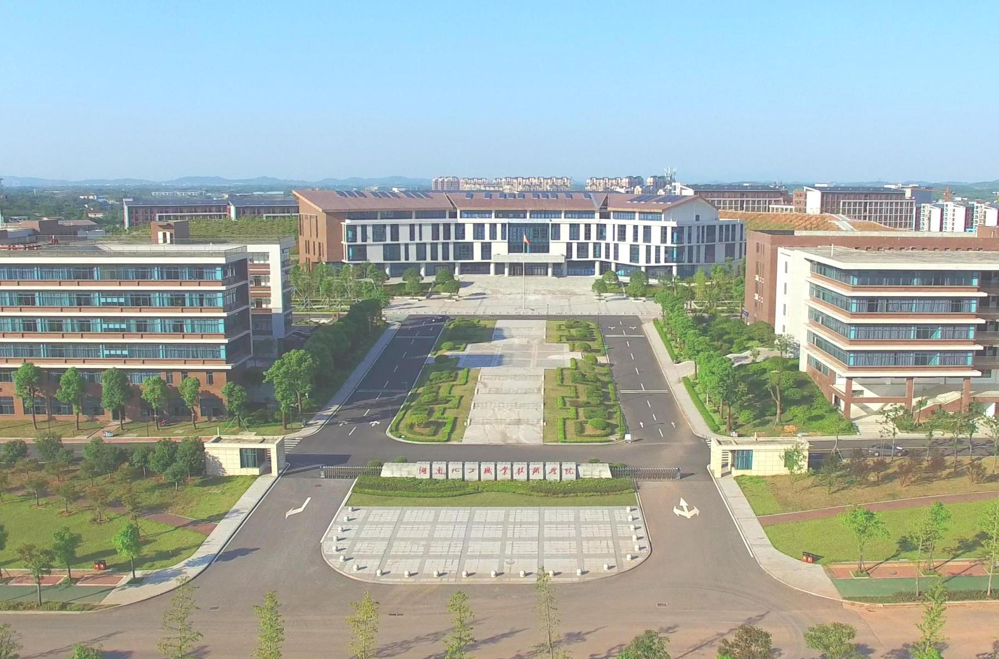

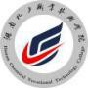

二 0 一八年十二月
高等职业教育质量年度报告（2019）

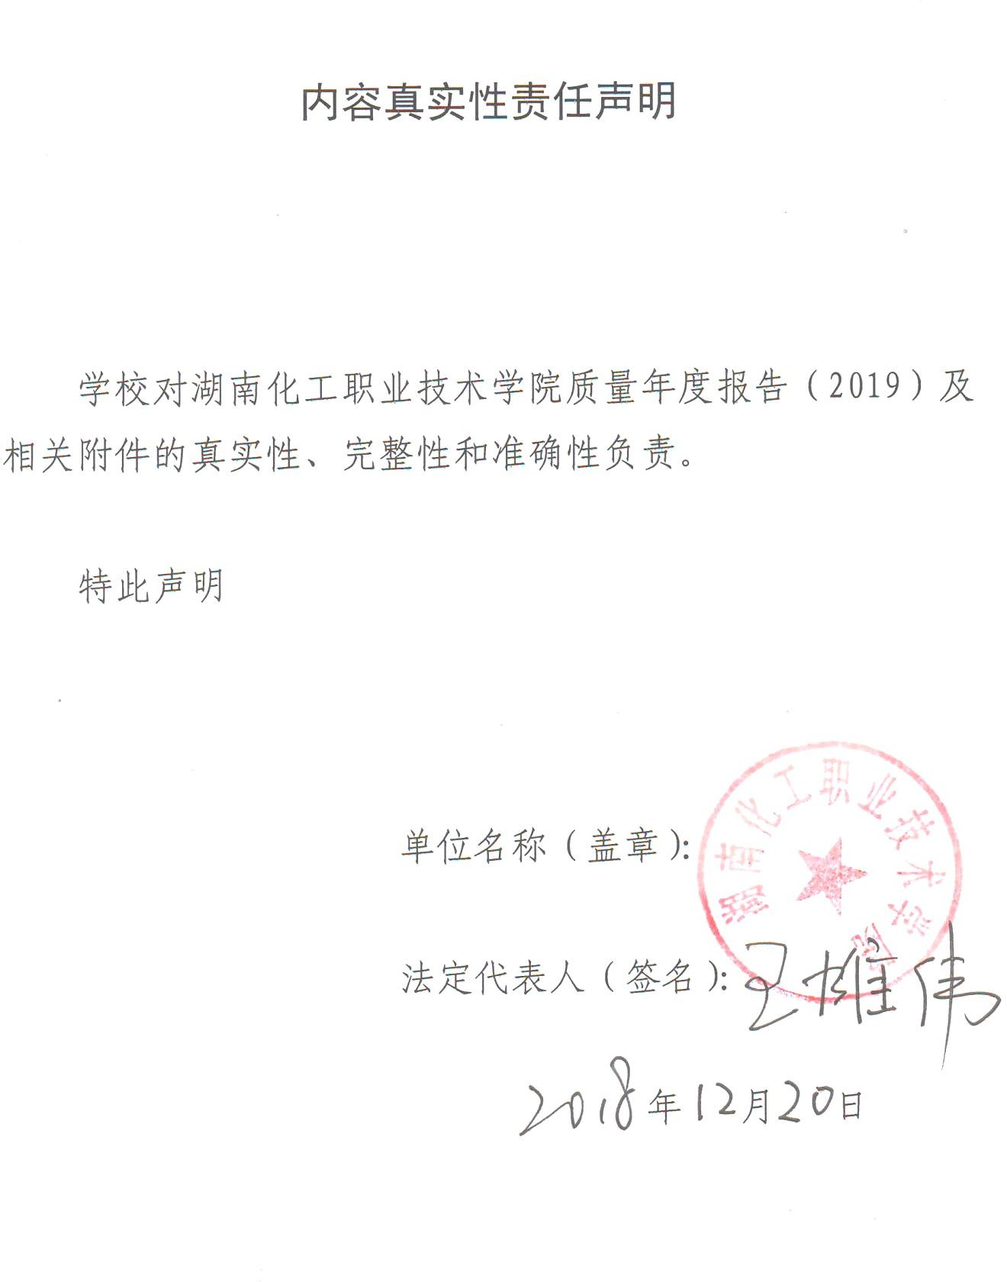

目 录

- 学院发展 1
  - 发展历程 1
  - 基本情况 2
    - 办学基本条件 2
    - 学生规模及分布 3
1.2.3 2018 年招生情况 4
  - 学院特色 5
    - 适应绿色化工发展的特色专业体系 5
    - 职业素质与技能并重的人才培养体系 5
    - 全省领先的“四轮驱动”就业创业教育体系 5
    - 全省示范的“应用导向”信息化教学改革模式 5
    - 引领化工中小企业转型升级的“一主两翼”社会服务体系 7
- 学生发展 8
  - 思想政治素质 8
    - 加强大学生思想政治教育 8
【典型案例 1】创新党性教育形式 提升学生党员素质 9
    - 加强校园文化建设，营造学生成长成才的和谐环境 9
【典型案例 2】捐献骨髓挽救 3 岁女孩，湖南化院学子给自己一份特别的“成人礼” 10
【典型案例 3】践行“1＋3”志愿者实践育人体项目牵手株洲“致公·宝利班” 11
  - 综合素质 12
    - 技能水平突出 12
【典型案例 4】湖南化工职院学子国赛连夺 3 金 14
    - 工匠精神凸显 16
【典型案例 5】五一劳动奖章背后的年轻夫妇筑梦匠心 16
【典型案例 6】扎根西藏 勤勉工作 无私奉献 17
【典型案例 7】一个新世纪青年劳模的风采 18
    - 综合素质过硬 19
【典型案例 8】学院学子在省大运会上取得好成绩 20
  - 就业质量 20
    - 毕业生就业率长期维持高位并持续上升 22
    - 人才培养质量得到了用人单位和毕业生本人的高度认可 22
    - 毕业生薪资水平持续较高 23
  - 职业发展 24
    - 毕业三年后月收入增长较快 24
    - 毕业生职业发展通道顺畅 25
  - 创新创业 25
【典型案例 9】涂料行业领头雁——谭昊涯 27
【典型案例 10】学院学子获得省黄炎培创业大赛一等奖 27
【典型案例 11】我校创新创业孵化项目凝恬肌肤管理中心开业 28
  - 计分卡 29
- 教育教学 30
  - 资源表 30
  - 立德树人 31
    - 学习贯彻全国教育大会精神 31
【典型案例 12】党建引领作用突出 喜获“全国党建工作示范高校” 32
    - 思想政治教育 32
    - 课程思政 33
【典型案例 13】双师课堂构建大思政教育教学体系 33
    - 校园文化 34
【典型案例 14】学院被教育部授牌“中华传统美德研究院” 35
  - 学生反馈表 36
  - 专业(群)建设 37
    - 对接产业构建专业集群 37
    - 专业品牌优势明显 37
  - 教学改革 38
    - 教学标准建设 38
    - 教学改革 38
    - 教学管理 39
    - 课程改革 39
    - 信息化教学 40
【典型案例 15】学院牵头组建中国职业教育空间优质原创资源公共服务联盟 41
【典型案例 16】学院立项国家级专业教学资源库(备选库) 42
  - 师资队伍 43
    - 教师队伍整体情况 43
    - 领军人才队伍建设 45
    - 教师培养培训 45
    - 兼职教师队伍建设成效显著 45
- 产教融合 47
  - 产教供需对接 47
  - 校企协同育人 48
    - 现代学徒制人才培养 48
【典型案例 17】学院全国现代学徒制试点单位 48
    - 订单培养 49
  - 校企协同创新 49
- 政策保障 51
  - 落实政策表 51
  - 政策创新 51
    - 产业大师进校园 51
    - 创新校企合作机制 53
    - 用好学院办学自主权 54
  - 机制保障 55
    - 创新行动计划实施成效 55
    - 教学工作诊断与改进情况 56
  - 经费保障 57
- 国际合作 58
  - 国际影响表 58
  - 与“一带一路”沿线国家合作 60
【典型案例 18】学院招收泰国、巴基斯坦留学生 60
【典型案例 19】学院与 Infinity 工程学院互建教学点 61
【典型案例 20】学院与巴基斯坦签订成立“中巴经济走廊化工涂料技术交流中心”项目62 6.3 与世界 500 强企业合作 63
- 服务贡献 64
  - 服务贡献表 64
  - 服务脱贫攻坚战略 64
【典型案例 21】学院开展结对帮扶“大走访、抓落实、促提升”活动 65
  - 服务“一带一部”和产业升级 65
  - 服务湖南制造 65
  - 服务社区文化建设 67
  - 服务湖南职业教育发展 67
【典型案例 22】精准培训促提升 送培到校推发展 67
- 问题与挑战 69
  - 学院发展面临的主要问题 69
    - 校企合作、产教融合长效机制尚不健全 69
    - 领军人才引进培养和教师应用技术研发服务能力还有一定差距 69
    - 治理运行机制需进一步完善 69
  - 工作展望 69
附表 1 计分卡 70
附表 2 学生反馈表 71
附表 3 资源表 73
附表 4 国际影响表 74
附表 5 服务贡献表 80
附表 6 落实政策表 81

学院发展

发展历程

湖南化工职业技术学院是由湖南省人民政府举办、湖南省教育厅直属的国有公办全日制普通高校。学院创建于 1958 年，前身为湖南省化学工业学校，建校 60 年来，经历了创建与停办、恢复与调整、合并与跨越、改革与发展等历程。1998 年 9 月与湖南省资江化工学校合并，2003 年 4 月升，经湖南省人民政府批准，格为湖南化工职业技术学院， 2010 年 1 月与湖南化工机械学校(湖南工业高级技工学校)合并。现在，学院是全国党建工作示范校、教育部人才培养工作水平优秀评估单位、湖南省优秀示范性(骨干)高职院校、湖南省卓越高等职业技术学院建设单位。学院新校区占地面积 573 亩，建筑面积 26 万多平方米。学院设有化学工程学院、制药与生物工程学院、机电工程学院、商学院、自动化与信息工程学院等 5 个二级学院和基础课部、思想政治课部、技工部 3 个教学部。
现有在职教职工近 600 人，在校学生 12000 余人，其中高职学生 10735 人。
近年来，学院先后荣获全国石油和化学工业先进集体、省文明高校、省职业教育先进单位、省教育科研工作先进单位，连续四次获省就业工作“一把手工程”优秀单位， 连续六年获省职业技能鉴定工作“十佳单位”，省教育信息化试点学校，省教育信息化创新应用示范学校，省高校大学生创新创业孵化示范基地，省“双创”示范基地等荣誉称号。2010 年、2012 年、2014 年、2016 年连续四次获评湖南省就业工作“一把手工程” 优秀单位并荣膺湖南省优秀就业创业示范校。60 年来，学院培养了一大批化工及相关专业技术人才，8 万余名莘莘学子共同谱写着母校的光辉历史，为化工行业和地方经济建设做出了突出的贡献。
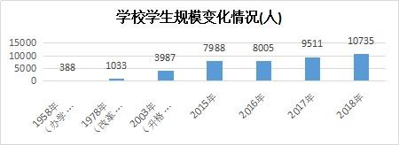
图 1-1 学院学生规模变化情况注：近五年数据均为学校高职学生规模情况。
数据来源：湖南化工职业技术学院校志、全国高职院校状态数据采集与管理系统

基本情况

办学基本条件

学院占地面积 67.92 万 m2，拥有校内实验实训室 130 个，生产性实训车间(中心)5
个，多媒体教室 134 间，教学用计算机 2580 台，馆藏图书 70.24 万册，电子图书 24TB。
其中学院 2018 年行政用房使用情况如图 1-2 所示。
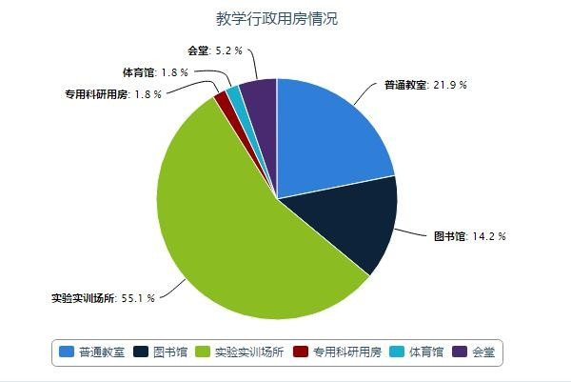
图 1-2 学院 2018 年教学行政用房情况示意图
数据来源：全国高职院校状态数据采集与管理系统
2018 年，持续加大实训条件建设力度，新增 1709.51 万元教学仪器设备，实习实训
仪器设备总值达 9032.87 万元，在学生规模较快增长的背景下，生均仪器设备值实现正
增长并较大程度优于全省院校水平，达 8414.41 元，实验实习场所总面积 95718 平方米，
新增校内实训工位 600 多个，总数达 6934 个。校内实验实训室 130 个，生产性实训车间(中心)5 个，遴选建设了校外实习实训基地 122 个。学院实习实训条件能充分满足实践教学需要并处于全省高职院校实训条件优秀水平。
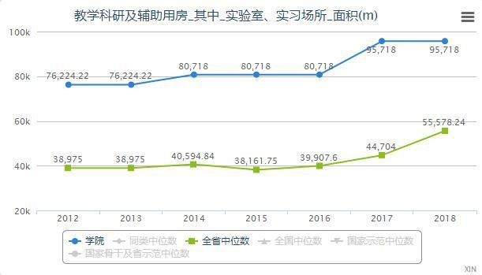
图 1-3 学院近五年实验实训场所面积情况示意图
数据来源：全国高职院校状态数据采集与管理系统

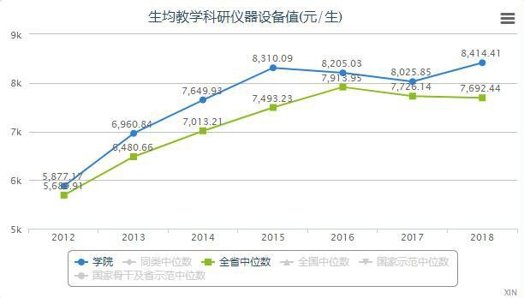
图 1-4 学院近五年生均教学仪器设备值增长情况示意图
数据来源：全国高职院校状态数据采集与管理系统

学生规模及分布

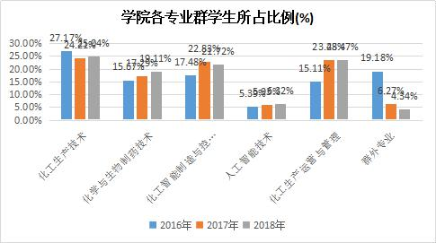
学院以湖南省卓越高院校项目建设和特色专业体系构建为引领，持续加大专业调整力度，根据学院状态数据平台显示：截止 2018 年 8 月，学院高职在校生规模达 10735 人。群内专业在校生 10269 人，占全院高职在校生总人数 95.66%，较 2016、2017 年分别提高 13 和 2 个百分点。在学生规模快速增长的情况下，群内专业学生规模大幅提升， 重点建设专业群在校生规模较 2017 年 64.33%增加到 65.87%，专业群整合效果明显。(见图 1-5)。

图 1-5 学院各专业群学生所占比例

2018 年招生情况

2018 年学院三年制高职招生总数为 4238 人，招生专业 30 个，招生省份 20 个。实际报到三年制高职人数为 3974 人，报到率为 93.74%。单独招生考试考生报名踊跃，报考人数达 4372 人，参加考试人数达 3567 人，学院按单招考试成绩排名共录取 1600 人。
表 1-1 2018 年新生报考情况

序号 | 项目 | 学生数
1 | 报考我院学生总数 | 17548
2 | 第一志愿报考我院学生数 | 2387
3 | 第二志愿报考我院学生数 | 2399
4 | 第三志愿报考我院学生数 | 2318
数据来源：学院招生就业处

表 1-2 2018 年新生录取报到情况

序号 | 项目 | 学生数
1 | 招生计划 | 4238
2 | 实际报到 | 3974
3 | 其中：单独招生报名 | 4372
4 | 其中：单独招生录取 | 1600
数据来源：学院招生就业处
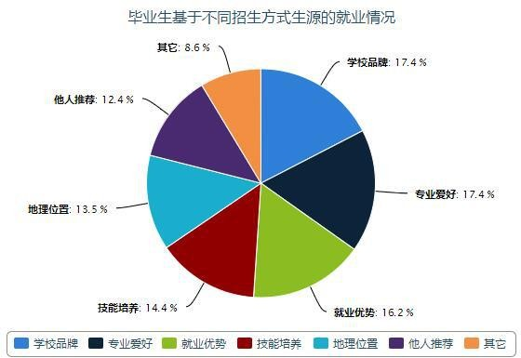
图 1-6 毕业生高考时报考学院原因统计
数据来源：全国高职院校状态数据采集与管理系统

学院特色

适应绿色化工发展的特色专业体系

学院坚持“根植化工、合作育人、创新驱动、铸造品牌”办学理念，依托湖南省第二大基础、优势和支柱产业——石化产业办学，根据专业群建设特点和规律，强化政府、行业、企业、学院四方联动，对接石化产业及创新创业园区，着力构建政府统筹、区校协调、校企合作、多元发展的长效机制。完善了对准产业结构变化调整专业设置，对准生产岗位变化调整课程内容的“两对准、两调整”的专业动态调整机制，构建了以化工生产技术和化学与生物制药技术专业群为核心，以化工智能制造与控制技术、人工智能技术和化工生产运营与管理专业群为环绕服务的专业集群。

职业素质与技能并重的人才培养体系

学院构建了由职业基础、职业提升、职业发展、拓展训练四大模块组成的素质教育体系，全面实施素质教育进教学计划、进教材、进课堂，实现三年不断线。立项湖南省高校大学生思想政治教育建设项目 26 项。同时，创新实施了技能训练和竞赛“三进三融合”工作机制，该成果荣获国家教学成果二等奖。近三年来，学生获得技能竞赛国家级一等奖 7 项、二等奖 7 项、三等奖 18 项；获省级一等奖 23 项、二等奖 32 项、省级
三等奖 22 项。

全省领先的“四轮驱动”就业创业教育体系

学院连续第四届获湖南省高校就业创业工作“一把手工程”督查优秀等级。构建了通过深入推进素质教育项目提升学生综合职业能力、搭建实践训练拓展平台提高学生技能水平、创新就业创业教育模式提高学生就业创业能力、招生培养就业联动提高毕业生市场适应能力的“四轮驱动”就业创业教育体系，实现了就业创业教育全程化、全员化、专业化。麦可思调查显示，学院 2014—2018 届毕业生的“自主创业”的比例一直位居
高位，分别比全国高职院校平均水平高出 2 个百分点以上。学院就业创业教育体系建设研究与实践成果获湖南省教育教学改革发展优秀成果一等奖、湖南省高等教育省级教学成果二等奖。

全省示范的“应用导向”信息化教学改革模式

学院围绕学习者中心，着眼教学效能提升，针对解决教学问题，落实“系统设计与分步推进结合、方案与过程管理落地、应用与创新相促进”的思路，深入推进教育信息

化应用，“围绕‘一个’中心，坚持‘两项’原则，着力‘三个有效’”信息化教学理念，实施‘三项’策略(见图 1-7)，解决信息技术在教学中应用的盲目性与形式化问题，确保信息化教学方法应用有效果、有效率和有效益的目标。形成了“1+N”信息化教学方法应用模式，解决信息技术与专业教学方法融合不够问题。从分专业课程试点到常态化教学应用，总结 12 种信息技术与课程教学深度融合的教学方式，编著出版《职业院校信息化教学方法应用典型案例》，推行“1+N”信息化教学方法应用(即：“1”指信息技术，“N”指项目化、案例式等基于行动导向的多元教学方法，见图 1-8)，构建“现代信息技术+”教学生态。创建了信息化教学应用长效保障机制，提升教师信息化教学能力。通过实施层级培训，建立考核评价机制，科学设置引导项目，开发并首创推行《高等职业院校教师信息化教学应用能力标准》(包含信息技术素养、信息化教学水平、信息化研究能力和学习与发展能力四个维度，见图 1-9)，全方位构筑教师信息化教学能力持续提升机制。有效解决了课程教学吸引力不够、教学评价不全面、信息化教学持续推进机制缺乏等实际教学问题，大幅提升了教师教学能力方面取得了的实效，形成了良好的示范作用。研究与实践成果获得全国教学成果二等奖和省级教学成果一等奖。
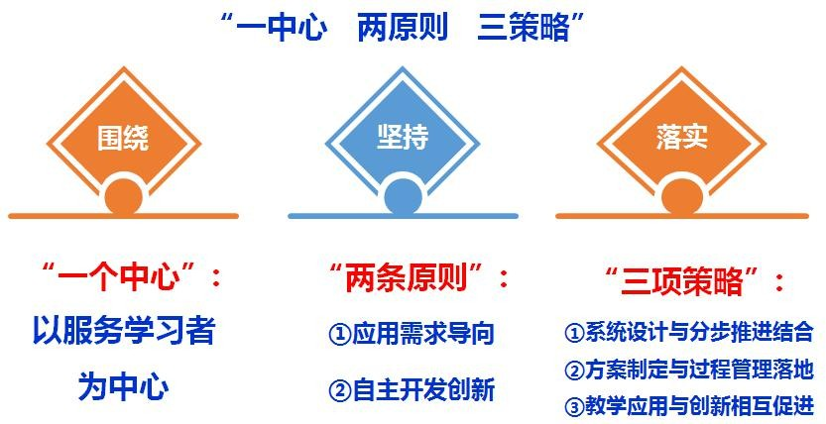
图 1-7 推行“1+N”信息化教学方法应用模式的整体思路框图

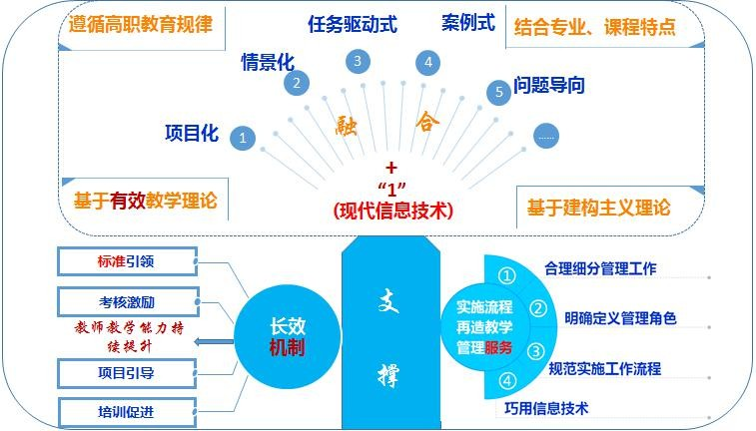

图 1-8 推行“1+N”信息化教学方法应用模式的整体方案示意图

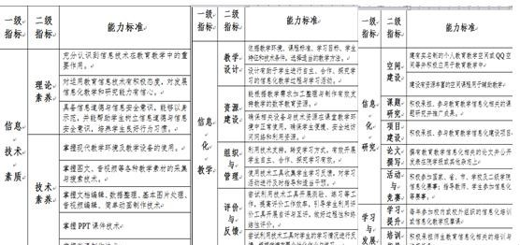

图 1-9 学院教师信息化教学应用能力标准构成要素截图

引领化工中小企业转型升级的“一主两翼”社会服务体系

学院是湖南省高技能人才培训基地、湖南省企业人才培训示范基地、湖南化工职教集团牵头单位。先后建立了石化中小企业科技创新服务平台、株洲化工产业技术创新战略联盟、中小微化工企业合作发展委员会三个平台，与兴隆新材料有限公司共建了国家级企业技术中心，与湖南省教育厅共建了省职业教育大数据研究中心。建立了以高素质技术技能人才培养为主体，送教入企、送技入企的“一主两翼”社会服务体系。一是开展跨企业的“组合式订单培养”，近三年为中小微企业输送人才 3000 余人。二是送教入
企，三年来开展各类培训 3 万余人次。三是送技入企，累计为中小微化工企业开展工艺优化、技术升级等项目68 项，为企业创造经济效益5000 余万元。

学生发展

思想政治素质

加强大学生思想政治教育

学院以党的十九大和学校第二次党代会召开为契机，以“建卓越、创优质、争一流” 为抓手，开展系列社会实践、主题活动和特色活动，例如建党建国纪念日、五四青年节、“学雷锋月”等主题活动，毕业典礼、心理健康活动月、技能节等大型活动，“光盘行动”、“我爱母校•我为母校代言”、“希望工程一元捐”等特色活动，广泛进行党情国情世情教育、校史校情校训教育，提高学生的社会责任感、历史使命感，对学校的认同感、责任感，提升人生境界、锤炼个体品格；举办优秀校友创新创业报告会、校友企业专场供需见面会，打造校友交流、资源共享平台，发挥校友的榜样作用、现身说法即时效应； 利用学校校园网、官方微博、微信、QQ 等新媒体进行沟通交流、宣传舆情监控，积极发挥网络在思想政治工作中的作用，实行领导干部与师生经常性网上对话与交流。两年来， 荣获全国最具影响力体育社团荣誉称号 1 个、湖南省最受欢迎“十佳百优”学生社团评选活动的“十佳优秀社团”1 个(全省 73 所高职院校就我校获此殊荣)、湖南省大学生暑期“三下乡”志愿实践活动优秀团队 1 个、湖南省大学生暑期“三下乡”志愿实践活动
先进单位 1 个、“株洲市五四红旗团总支”荣誉称号 2 个、共青团株洲市委“优秀共青
团干(员)”荣誉称号 3 人。
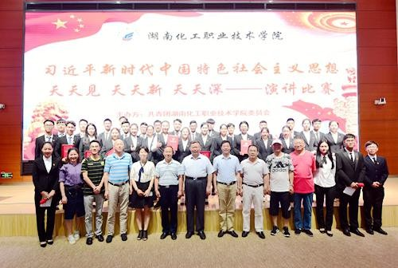
图 2-1 学院举行“天天见”“天天新”“天天深”主题演讲比赛

【典型案例 1】创新党性教育形式 提升学生党员素质

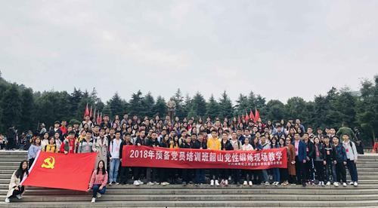
学院党校切合高职学生的成长规律，按照“分层教学、全员覆盖”的目标对教育培训进行了全程设计，在把握主体共性教育内容的同时，针对党员干部、预备党员、发展对象、入党积极分子等不同对象，建构了分级分类的教育培训体系，建立了“理论知识基础化、课堂教学模块化、实践教学多样化”三维一体的课程体系，实现了党校教育培训工作的全面性和针对性。其中，如何让广大学生把党的理想信念、方针政策、奋斗目标等在学习、生活、工作等群体性实践活动中，感知、传递、践行、升华，是我院党校教育模式改革和创新的重点。党校紧抓时事热点，精心策划，认真组织，主题活动多次在湖南省高校党校教育研究会上受上级高度肯定。
图 2-2 学院预备党员在韶山进行党性锻炼现场教学

加强校园文化建设，营造学生成长成才的和谐环境

理念与文化是学校可持续发展的核心。学校大力开展核心价值观大讨论，不断增强发展意识、团结意识、学习意识、创新意识、规则意识、开放意识、竞争意识、规矩意识和责任意识等办学“十种意识”，不断形成团结爱校、宽容关爱的优良“家文化”。以 “思想文明、举止文明、就餐文明、课堂文明、宿舍文明、生态文明”为主要内容，以形式多样的活动与实践为载体，全面加强大学生自我管理，全面推动社团活动百花齐放。把习近平系列重要讲话、社会主义核心价值观、中国传统文化、学校优良传统等浓缩固化，以标语、路牌、展板、宣传栏、校史展、成果展等形式展示出来，在宿舍悬挂文明公约、管理制度、文明用语，充分发挥文化育人作用。

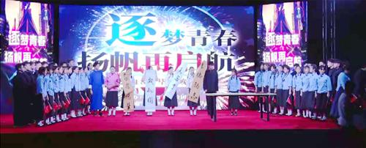

图 2-3 学院举办“逐梦青春 扬帆再启航”学生文艺晚会

【典型案例 2】捐献骨髓挽救 3 岁女孩，湖南化院学子给自己一份特别的“成人礼”

2018 年的春天来得比较晚，但湖南化工职院学生李超的举动暖人心。1 月 23 日中
午，为挽救一位远在北京的 3 岁白血病女孩，经过 4 天的动员针和 5 个多小时的循环采
血，在湘雅附三医院的病房，随着离心机的运转，李超血液里 200 多毫升的造血干细胞被成功分离出来。当天下午，采集到的造血干细胞由专人运走，飞往北京，输注到患者体内。
李超是湖南化工职院工业设计专业 1612 班在校生，同时也是校学生会副主席，非
常热心公益。从 2016 年开始义务献血，他的信息也随之进入中国造血干细胞捐献者资
料库。2017 年 12 月 7 日，李超与北京一位患白血病的小女孩配型成功，他毫不犹豫地同意捐赠自己的造血干细胞。
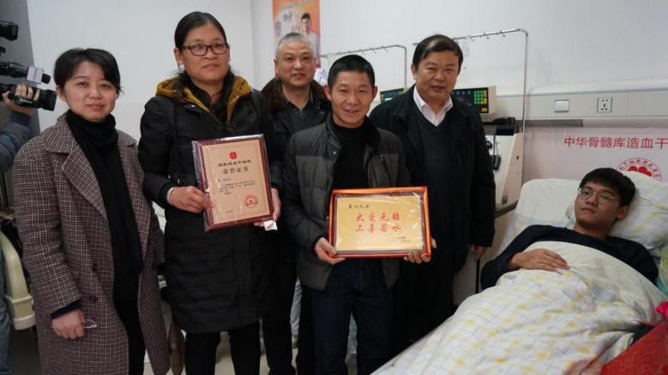
“我从一名捐献者成为了一名志愿者。”李超加入了湖南分库造血干细胞之家，今后他还会积极参加与捐献造血干细胞相关的号召、宣传和送髓活动。从株洲到长沙再到北京，李超完成了一场生命的爱心接力，他的爱心之路还在继续。
图 2-4 学校领导看望完成造血干细胞捐献的李超同学

【典型案例 3】践行“1＋3”志愿者实践育人体项目牵手株洲“致公·宝利班”

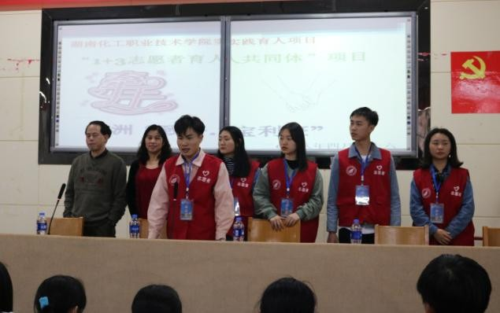
传雷锋之意，送春风之行，践行“1＋3”志愿者实践育人体项目 牵手株洲“致公·宝利班”，4 月 16 日湖南化工职业技术学院团委青年志愿者联合会、组宣部、社团联合会、商学院爱心协会主要负责人唐嘉宝、覃芳胜、滕涵宇、赵明辉、李庆龄、宋愔在致公党株洲市委致爱小组组长黄艳群老师的带领下来到株洲市职工大学，牵手株洲 “致公·宝利班＂，与“致公·宝利班”的学生进行生活和学习上的交流。本次牵手活动，是湖南化工职业技术学院德育项目的进一步开展，是继 2017 年湖南省德育项目“绿色爱心天使”项目的传承，2015 级结对的学生毕业了，2016 级的志原者们又来牵手了； 也是致公党株洲市致爱小组对“致公·宝利班＂学生的精神食粮的不断输送。湖南化工职业技术学院的志原者们与“致公·宝利班”的学生和株洲工业学校的学生热情互动， 积极参与培训体验，既提高了志愿者们的急救救护知识，又充分展现了湖南化院志原者的精神风貌，践行了我校德育实践育人的目的。
图 2-5 志愿活动现场(1)
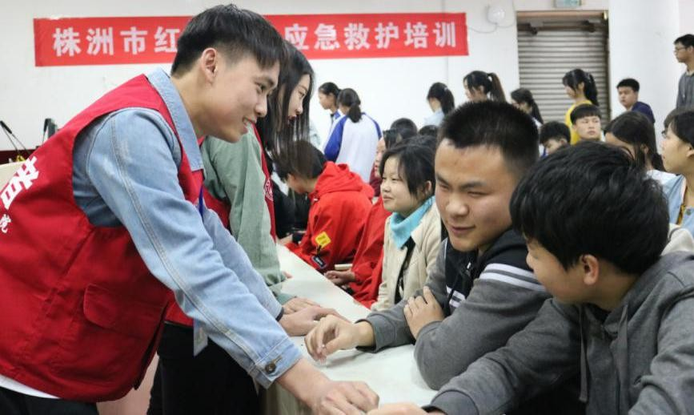
图 2-6 志愿活动现场(2)

综合素质

技能水平突出

推行“标准+计划+团队”的训练模式，提升技能培养水平。基于专业人才培养方案， 坚持“三个对接”(即对接职业资格标准、对接生产技术发展对岗位从业人员能力要求的变化、对接典型竞赛项目技术要点)，结合专业特色，各专业均制定一套科学的技能训练标准；再结合学生特点、指导教师专长、硬件条件以及各个项目特点，科学制定模块化分层教学与训练计划，并将技能竞赛规程标准有机地渗透到日常教学中，整合专业基础理论、精简重复交叉内容，有针对性地加强专业基础课程内容和与竞赛、生产密切相关的知识和技能训练模块，促进学生职业素质和职业技能的整体提升；精心组建竞赛训练、指导和服务团队，各个专业围绕专业核心技能设置赛项，将各类竞赛预赛选拔与课程学习、考核评价结合，灵活组建、动态调整、内外结合的竞赛指导团队，同时鼓励学生跨专业、跨年级组团参赛，有效整合师生资源，实施开放式的技能训练，确保训练有序高效。
创新“融合+集训+激励”的管理机制，保障技能训练成效。学院建立“融合”、“集训”、“激励”三种特色机制，不断完善竞赛引领、机制驱动的技能训练工作体系。首先， 学院坚持着眼于全体学生的职业技能训练和水平提高、全体学生的素质养成和就业竞争力的培养，实施将竞赛项目进人才培养方案、进课堂、进课程(毕业)设计，将竞赛训练与常规教学活动、竞赛评价与教学质量评价、校园文化与企业文化融合的“三进三融合” 工作机制，形成以校园技能节为主线的专业技能训练与竞赛的深对接、常态化和普惠性的特色，实现竞赛引领专业技能培养的目的；其次，基于专业课程学习考核和预赛选拔， 每年面向专业学习基础较好、技能提升欲望较强的学生，组建专业技能强化训练班和专业类社团，开展为期 4 个月以上的校级集训，着力提升学生专业操作技能、思辨与创新能力，反复模拟真实竞赛环境，提升参赛学生的心理素质。今年，省教育厅统一组织的国赛集训，更是有效地促进了兄弟院校间资源共享、技术技能切磋、共同提高；第三， 学院从精神和物质层面，不断完善了技能训练与竞赛工作激励机制，将技能训练与竞赛成绩纳入对部门和个人绩效考核、奖励目标，大力提高对指导团队和参赛团队师生奖励， 且，凡是指导学生或本人参加国家级教学竞赛获得优异成绩的教师，可破格享受教学标兵待遇(每个月增加 1000 元绩效)，个人和部门在年度评优评先中均予以加分和优先考虑；对在技能竞赛中获得优异成绩的学生保障推荐最好的就业单位和优先推荐到本科院

校学习。还形成了一种“两会一仪式”的竞赛激励文化，学院每年都会举行一次技能训练与竞赛总结表彰大会，每次大型竞赛结束后都会召开由党委书记、校长出席并全程参加的总结座谈会，获得全国竞赛一等奖的师生团队回校会受到学院最高礼遇的接待“仪式”，让所有为此付出的师生得到充分尊重。
筑建“协同+奋进+求精”的竞赛文化，营造技能训练工作氛围。学院将技能训练与竞赛，作为提升人才培养工作水平的重要抓手，书记、校长率先垂范，到基层调研指导巳成为常态。从二级教学单位、教务处到资产、后勤、宣传、办公室等各保障服务部门， 以目标为导向，协同快速解决问题，形成上下联动、共同努力、狠抓落实的格局。在学院近 60 年的办学实践中，在“厚德 励志 笃学 精艺”的校训文化熏陶下，奋进的精神早已根植于每一位化院人心灵的深处，这种坚定执着的信念已经成为了一种强大的精神力量，指引着大家坚持紧绕目标，在工作过程中强化树立“竞争意识、进步意识、名次意识”，专业技术上克服困难、奋力攻坚，行动上敢于担当、忘我拼搏。多年来， “积极进取、勤而好学、‘没有最好、只有更好’的工匠精神”，成为了各参赛训练团队的座右铭，“吃得苦、霸得蛮、耐得烦、钻得深”成为指导团队的真实写照，“甘于奉献、兢兢业业、责任意识、大局意识”是各服务团队工作的基本要求，精益求精的技能训练与竞赛文化相得益彰，巳凝练成为富有特色的学院文化建设的重要内容之一。
近三年，学生在国家级、省级各项技能竞赛中先后荣获国家级一等奖 7 项、二等奖
7 项、三等奖 18 项；获省级一等奖 23 项、二等奖 32 项、省级三等奖 22 项。其中参加全国大学生数学建模竞赛连续三年荣获一等奖。
2018 年，组织学生参加行业和省级以上技能竞赛 30 余项，获得全国一等奖 3 项、
二等奖 1 项、三等奖 1 项，省级一等奖 7 项、二等奖 11 项、三等奖 14 项。学生参加省
级技能抽查和毕业设计抽查成绩优秀。学院 2018 届毕业生 3163 人，获得职业资格证书
3163 人，获证率 100%，其中获得高级资格证书 377 人。

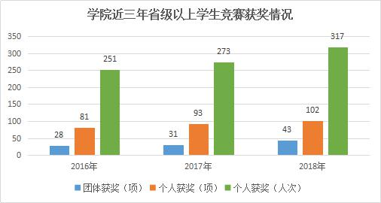

图 2-7 学院近三年省级以上学生竞赛获奖情况示意图
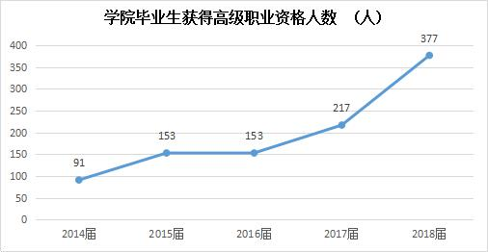
数据来源：学院 2016—2018 年学生技能竞赛表彰文件(教务处)
图 2-8 学院近五年毕业生获得高级职业资格情况示意图
数据来源：学院职业资格鉴定中心

【典型案例 4】湖南化工职院学子国赛连夺 3 金

在参赛选手逾万人的 2018 年全国职业院校技能大赛中，学院参赛选手摘得三金一银一铜，位居全省前列。其中，化工生产技术赛项参赛选手钟姻影同学因摘得金牌，技术水平突出，破格晋升技师。在工业分析与检验赛项、数控机床维修与技术改造赛项， 该校也获得高职组团体一等奖。其中，工业分析与检验赛项关联的职业岗位涉及石油、化工、医药、生物、农业、林业、卫生和防疫等领域，是目前涉及行业最多的赛项。数控机床维修与技术改造赛项侧重检验参赛者的新技术应用、故障分析与解决技能。此外， 学院学生参加第 45 届世界技能大赛、各行业技能竞赛等大型竞赛，获得一等奖 3 项，
二等奖 5 项。

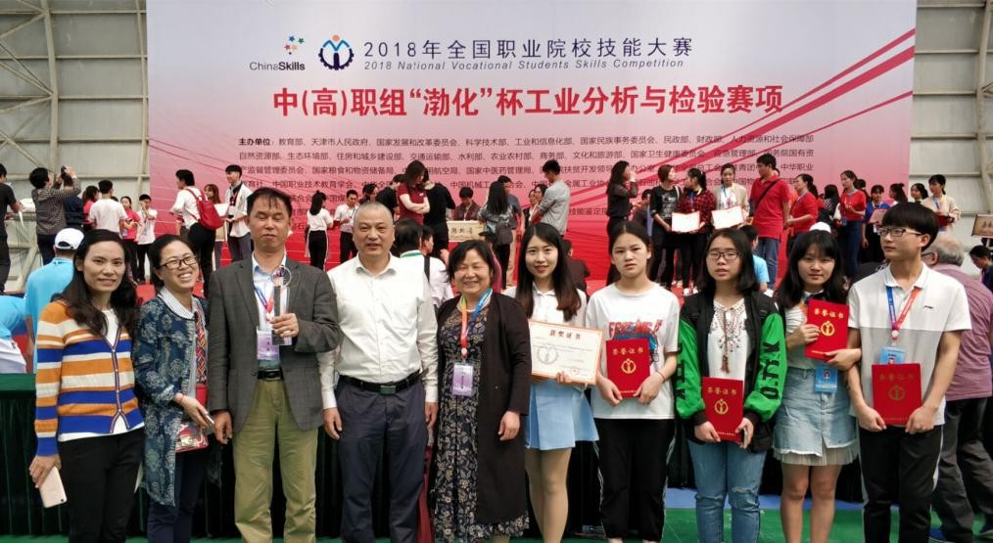
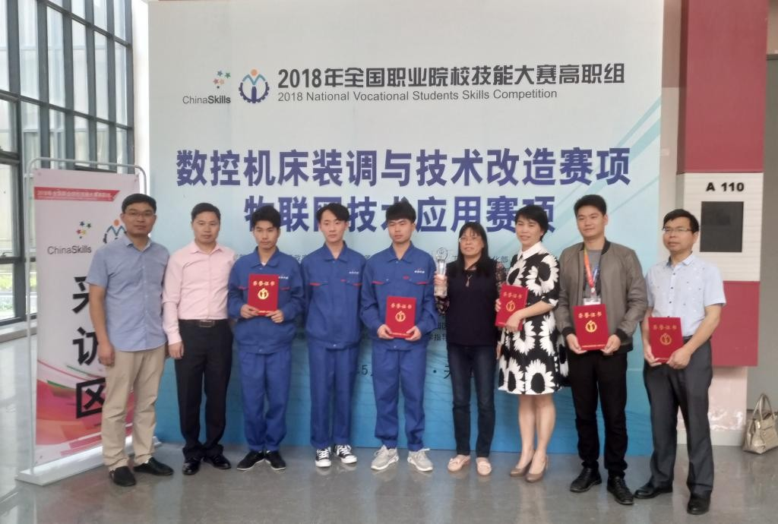
图 2-9 “工业分析与检验”项目获全国职业院校技能竞赛高职组团体一等奖(第 2 名)
图 2-10 数控机床维修与技术改造项目获全国职业院校技能竞赛高职组团体一等奖
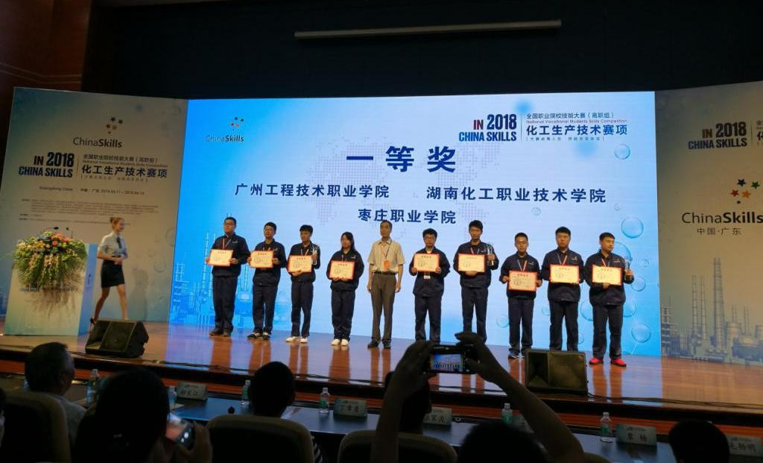
图 2-11 化工生产技术项目获全国职业院校技能竞赛高职组团体一等奖

工匠精神凸显

劳模精神和工匠精神是高素质技术技能型人才的“精神之钙”。崇尚劳动、尊重劳动价值，既是马克思主义价值观的核心内容，也是中华传统美德，劳模精神与工匠精神是与之一脉相承的时代精神。劳模精神体现为“爱岗敬业、争做一流、艰苦奋斗、勇于创新、淡泊名利、敢于奉献”，是新时代发展中国特色社会主义的重要精神力量；工匠精神体现为“精益求精、注重细节、一丝不苟、专注坚持、专业敬业”，是推进产业升级、提升国家形象的迫切需要，是正确价值导向。弘扬劳模精神、工匠精神是培育践行社会主义核心价值观的重要环节。
工匠精神其价值在于精益求精，对匠心、精品的坚持和追求，同时，工匠精神又不是一味的传承，其中又蕴含着创新创造的因子。工匠精神与创新意识应贯穿于教学全过程，以工匠精神作为基础，以创新意识作为引领，让学生在获得工具性能力的同时开启富含技术的精神资源，真正懂得技术技能的实质。一是在教学设计环节中体现工匠精神。以创新创业项目真实问题为载体，引导学生进行个性化配方设计，并进行多次协作探究改进，反复验证，以创造最优产品和最佳效果为目标，在教学评价设计中严格按照行业、专业标准，以培养学生精益求精、追求卓越的匠心及敏锐创意、精雕细琢、不断精进的创新意识。二是在教学策略中渗透工匠精神，在实践教学中，模拟真实的企业工作场景与职业活动，把专业、知识、技能、职业素养的要求提炼渗透到课程与课堂中去，形成对学生知识、技能与职业素养的三维一体培养。这种以各种典型生产案例为载体，“教学做研”一体的教学模式，学生创新能力大幅度提升，积极参与各项创新创业大赛并获得佳绩；并通过强化实践活动中工匠精神的渗透，为学生营造良好的职业氛围，学生职业素养及技术技能也获得了大幅度提升。

【典型案例 5】五一劳动奖章背后的年轻夫妇筑梦匠心

年轻的何志学和卢益辉夫妇 2011 年从湖南化工职业技术学院毕业后，带着对电气行业的热爱，就职于江西铜业集团有限公司下属选矿厂，在公司基层从事仪表电气工作。为钻研专业技能，两人在不大的本就狭窄的房间辟出空间，鼓捣专业、练习技能，快速成长为公司业务骨干。在江西省铜行业仪表工技术比武中，夫妻俩一举包揽了仪表工比赛的冠亚军，何志学被授予“江西省五一劳动奖章”可谓技惊四座！公司领导高度评价： 何志学夫妇执着技术、热衷创新，通过刻苦钻研，为江铜采选冶技术指标的全面提升和

企业提质增效树立了榜样。而何志学却说，匠心，不是烫金的荣誉证书，也不仅是精湛的技术技艺，还应该在企业危难时刻挺身而出、有报效家国的情怀和担当。
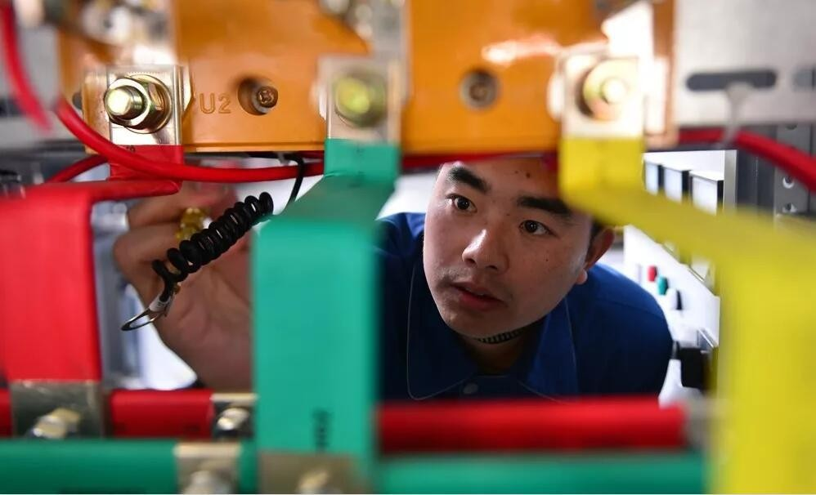
图 2-12 何志学在岗位工作
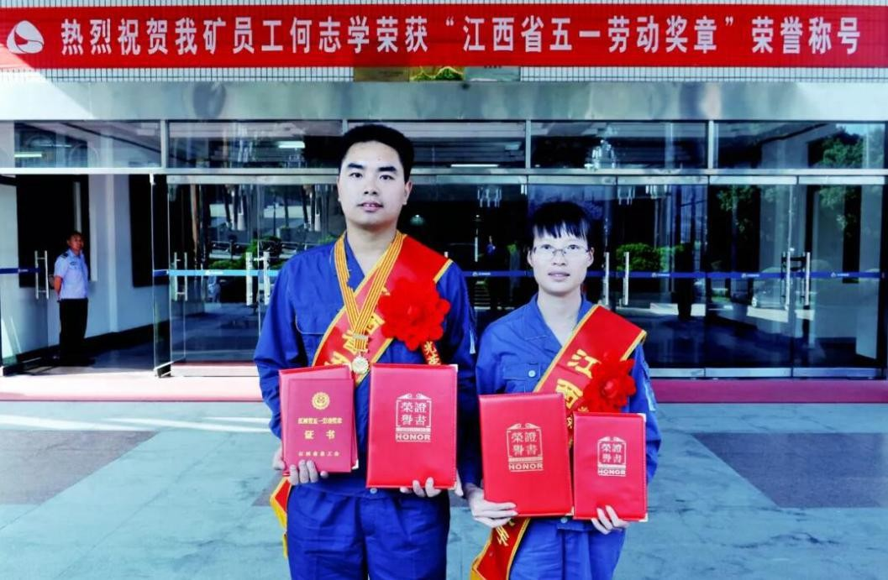
图 2-13 何志学、卢益辉夫妇获奖后合影

【典型案例 6】扎根西藏 勤勉工作 无私奉献

谌翠霞同志 2011 年毕业于湖南化工职院会计 0811 班，现任中国太平洋财产保险股份公司西藏分公司见习总监、计划财务部总经理及人力资源负责人(兼)。
2011 年毕业后，经过岗位锻炼积累经验后进行二次择业，顺利入职央企、世界五百强、国内第一大保险公司——人保财险西藏分公司财务部。2013 年 7 月进入太保西藏分公司，工作上勤于学习，始终保持良好的工作作风，即便在怀孕休假、生病期间，对工

作“不抛弃、不放弃”，仍然通宵达旦的远程带新人及指导解决分公司财务部遇到的各项问题及困难。把工作当事业，将真感情和情怀融入工作，在工作中取得了优异成绩及做出了突出贡献。生动的诠释了“海拔高、工作标准更高，气压低，要求不放低，艰苦不怕吃苦，缺氧不缺精神”的西藏精神，得到了集团和总公司的高度评价。2013、2014 年荣获太保产险西藏分公司“先进个人”称号；2017 年荣获太保产险西藏分公司“优秀党员”称号；2017 年荣获太保产险总公司财务部“电子发票优秀个人卓越奖”称号；2018 年 6 月太保集团荣获年度“杰出个人”称号(最高荣誉)；2018 年 7 月荣获太保产险年度“杰出个人”称号(最高荣誉)。
图 2-14 谌翠霞在工作岗位(右三)

【典型案例 7】一个新世纪青年劳模的风采

刘健，2010 年毕业于湖南化工职业技术学院数控技术专业，加入楚天科技后，2012 年刘健代表楚天科技在长沙市职工职业技能竞赛中夺得数控维修与调试项目第二名，同年参加湖南省第四届职工职业技能大赛获得数控维修与调试项目第四名，为公司争得了荣誉，受到公司器重。2014 年“五一”前夕，经过层层推荐选拔，刘健作为企业一线职工的代表之一喜获“长沙市劳动模范”称号，并得到了省市领导的亲切接见。刘健还荣获了长沙市技术能手、长沙市青年岗位能手、长沙市最美劳动者、湖南省最美丽劳动者等荣誉。

在大学期间，刘健就是一个技术尖子。2009 年，他在尹霞和张军老师的指导下， 参加湖南省职业院校技能大赛和全国职业院校技能大赛，获得二等奖。在刘健看来，工匠精神就是对经手的每一个零部件负责，加工出它们的特点，赋予其生命。在楚天科技工作的这些日子，他积极参与了十多项新产品试制，攻克了十八项技术难关，独创九项新加工方法，配合完善了十二种生产工艺，提出技术革新和合理化建议八十多项，产品质量合格率达百分之百。
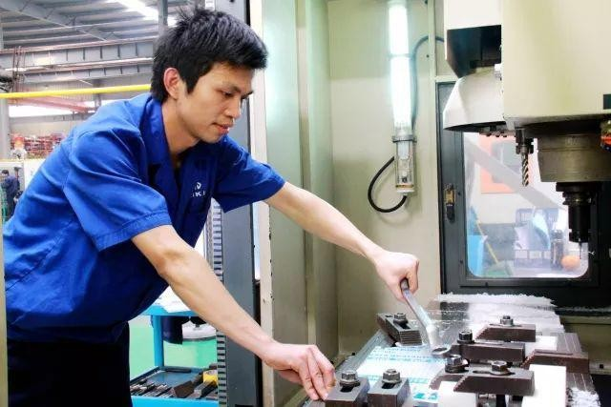
作为一名生产一线的工人，刘健坚韧不拔、顽强执着，善于从工作中的点滴学起， 在工作中的细微处钻研，凭着一股拼劲韧劲，克服了种种困难，操作技能到了质的提升， 是新一代产业工人的优秀代表。

图 2-15 刘健在岗位工作

综合素质过硬

为了更好的适应学生的实际情况，全面实施教学改革：英语课继续在全校推进英语课选课制度，实行了三年制大专学生自主选课和三年制大专任课教师自主选班，体育课实行分级选课制度，实现了老师和学生的双向选择，激发了教师的课改积极性，进一步适应学生情况；语文课老师充分挖掘自身优势，以生为本，将课堂教学与学生活动相结合，组织校内“中华经典诵读”和“规范汉字书写”等技能节项目，不仅丰富了学生的课余生活，而且也是教学改革成果的有效检验；数学老师大力推行蓝墨云班课信息技术融入课堂，对学生的平时学习大数据一一纪录，并纳入期末考核，探索出适合自己的一套信息化教改方案。使信息化教学日常化。

心理健康教育。开设心理健康教育课程、持续举办大学生“心理健康教育月”活动、进行了新生心理普查、及时进行心理咨询和心理问题的干预，没有出现任何问题。组织500 余名团支书、班长、心理委员、寝室长参加的“心理委员、信息员培训”，我校学生会心理部被湖南省心理卫生协会和大学生心理咨询专业委员会评为“湖南省高校优秀心理类学生社团”。

【典型案例 8】学院学子在省大运会上取得好成绩

在湖南省教育厅主办的湖南省第十一届大学生运动会上，学院取得了优异成绩，共获得单项比赛 2 金 1 银 4 铜，6 个第五名，2 个第六名，集体项目 1 个第四名，1 个第六名，1 个第七名，并获“优秀代表队称号”。邓媛、罗江龙、梁文娟、等 15 名同学被评为“优秀运动员”称号。向全省各兄弟院校和社会各界展示了学院学子的良好精神风貌。
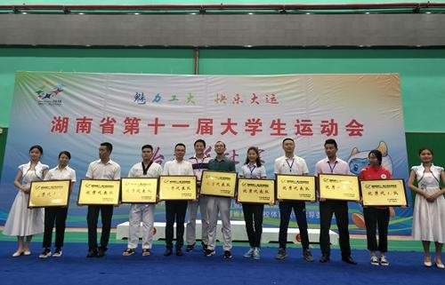
图 2-16 学院学生参加省大运会颁奖现场

就业质量

学院高度重视大学生就业创业工作，坚持就业导向，努力开拓就业市场，使毕业生好就业、就好业。学院采取了多项有效措施，有效保证了毕业生就业率和就业质量。学院已连续四届荣获湖南省普通高校就业创业工作“一把手工程”督查优秀单位，2013 年被评为首批湖南省大学生就业创业示范校，2016 年获评首批省“双创”示范基地和省大学生创新创业孵化示范基地。2018 年学院毕业生就业工作与往年相比呈现出四大亮点：
一是来校招聘用人单位参会数量、质量和层次，都达到历史新高。据统计，我校2019 届毕业生总人数为 3636 人。报名参加本次供需见面会的企业数达 1253 家，最终通

过校方审核获得供需见面会入场劵企业数为 878 家，共计提供岗位数 34000 多个，人均
岗位达 9.4 个，参会企业中，有世界 500 强企业 56 家，中国 100 强企业 23 家，中国 500
强企业 52 家，上市公司 140 家。在此次供需见面会前，学校已组织举办专场招聘会、
宣讲会达 70 余场，为毕业生顺利就业提供了良好的平台。与去年同期相比，来校招聘的单位数、招聘会场次以及提供的招聘岗位数均有明显增加，企业薪资待遇普遍看涨， 不少招聘企业开出了年薪 10—15 万。总体而言，我校 2019 届毕业生就业形势稳中向好， 毕业生就业行业、就业单位性质和就业区域将更趋合理，毕业生就业率和就业质量稳中有升。
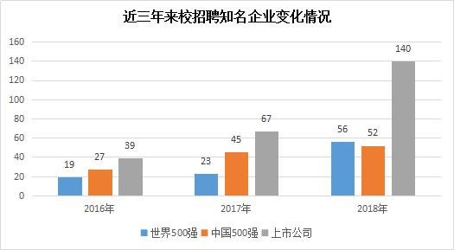
图 2-17 近三年来校招聘知名企业变化情况示意图
数据来源：学院招生就业处

二是就业服务与专业建设结合更紧密。学院坚持用人单位考察与专业建设调研相结合，毕业生供需见面会与“三年不断线”的就业创业教育课相结合，用人单位到校选才与洽谈后续订单培养、产学研合作项目相结合，使就业服务工作成为了一个推进产教深度融合、创新校企合作新模式的新平台，进一步增强了校企合作持续推进的内生力，形成了良性循环。
三是开展精准就业服务。学院充分利用校园网、QQ、短信、微信等多种新媒体渠道， 搭建供需平台，实现学生与用人单位精准对接。就业指导与服务重心下移，形成了二级学院院长、党总支书记齐抓共管，专业负责人成为就业工作核心骨干，班主任、任课教师齐发力，学生就业定位更切合实际，选择用人单位更切合自身特点、更精确，一次性签约率显著提高。

四是构建了“一二三四”特殊群体就业帮扶特色工作体系(一个目标：实现特殊学生群体的充分就业、满意就业；二大举措：就业推荐、创业扶植并举；三个结合：“输血式”资助与“造血式”帮扶相结合、“扶贫”与“扶志”相结合、一对一帮扶和团队帮扶相结合；四个到位：思想认识到位、帮扶资金到位、心理辅导到位、就业指导到位)， 力促困难毕业生充分就业、满意就业。

毕业生就业率长期维持高位并持续上升

学院毕业生整体就业落实情况较好，近六届毕业生的就业率整体较为稳定，且就业质量持续上升。2018 届毕业生就业率为 95.12%，据全国高职院校状态数据采集与管理系统和湖南省大中专毕业生就业指导中心数据显示：我院 2018 届毕业生就业率高于全省高职院校平均就业率。
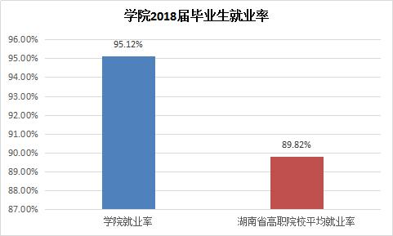
图 2-18 学院 2018 届毕业生就业率情况示意图
数据来源：全国高职院校状态数据采集与管理系统、湖南省大中专毕业生就业指导中心

人才培养质量得到了用人单位和毕业生本人的高度认可

一是用人单位对学院毕业生满意度高。学院近五届毕业生的用人单位满意度整体呈上升趋势，且均高于全国和湖南省高职平均水平。2018 届毕业生用人单位满意度为97.48%，较全省 2018 届毕业生用人单位满意度高 1.85 个百分点。

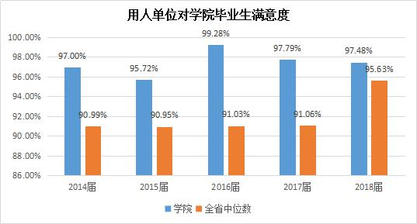

图 2-19 用人单位对学院毕业生满意度变化示意图
数据来源：全国高职院校状态数据采集与管理系统
二是毕业生对母校满意度高。麦可思调查数据显示：学院毕业生对学院人才培养工作、就业指导服务、校园文化等均给予了高度评价，随着学院近年来持续加强内涵水平建设，评价结果正不断攀升。
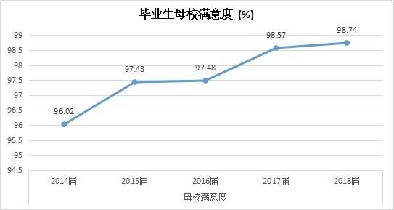
图 2-20 学院毕业生对母校满意度变化示意图
数据来源：麦可思——湖南化工职业技术学院应届毕业生培养质量评价报告(2018)

毕业生薪资水平持续较高

学院近五届毕业生月收入水平呈上升趋势，并明显高于全国高职院校平均水平。2018 届毕业生的起薪月收入为 4336 元，较本校 2017 届(3979 元)有一定增长，较 2014
届毕业生起薪点高 755 元。其中，学院 2018 届毕业生起薪月收入较高的专业是焊接技

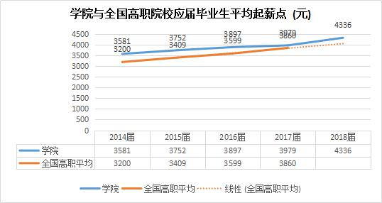
术及自动化(5293 元)、工业过程自动化(5157 元)、高分子材料工程技术(5031 元)、计算机类(4791 元)、化工类(4563 元)。
图 2-21 近五年学院与全国高职院校应届毕业生平均起薪点变化示意图
数据来源：麦可思——湖南化工职业技术学院应届毕业生培养质量评价报告(2018)

职业发展

毕业三年后月收入增长较快

通过抽样调查发现：学院 2013—2015 届高职毕业生毕业三年后月收入均明显增长，
其中 2015 届毕业生毕业三年后月收入达 5724 元(抽样调查人数 160 人，有效数据 147
人)，与毕业当年相比，增幅达 52.56%。且远远高于全省高职院校平均水平(湖南省 2013 届、2014 届高职毕业生毕业三年后月收入分别为 4245 元、5137 元)。
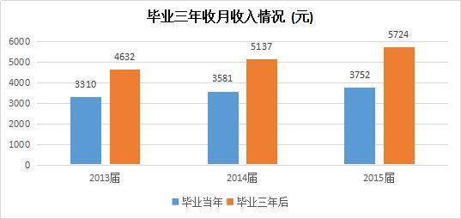
图 2-22 学院 2013—2015 届毕业生毕业三年后收月收入变化示意图
数据来源：学院 2016—2018 年毕业生抽样跟踪调查数据(招就处)

毕业生职业发展通道顺畅

基于学院毕业生就业管业相关度高、职业吻合度高、收入高的良好基础，毕业生就业稳定率长期保持较高水平。用人单位反馈信息显示：学院毕业生在用人单位在留得下、稳得住、上的来，相当比例毕业生也已成为单位骨干、中层管理人员。以 2015 届毕业
生为例，抽样调查数据显示：我院 2015 届毕业生毕业后三年内有较高比例有过职位晋升的学生比例高达 83.38%，三年内有过两次以上职位晋升的比例达 53.24%。同时，在有过职位晋升的毕业生中，更大比例人员晋升到生产技术岗位。
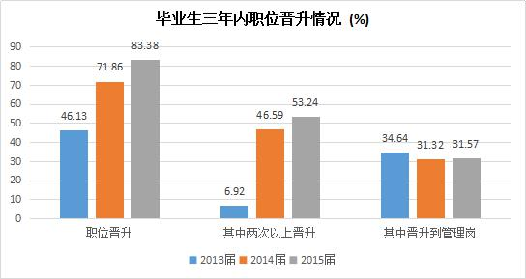
图 2-23 学院 2013—2015 届毕业生毕业三年内职位晋升情况示意图
数据来源：学院 2016—2018 年毕业生抽样跟踪调查数据(招就处)

创新创业

学院实施“四阶”创新创业教育孵化平台的构建和项目的管理，提升了学生创新能力、创业能力和创业成功率。
创新创业类社团。学院成立了晨曦创业协会和与专业相关的 14 个创新社团，选拔了一批专业基础较好、有创新创业意识的学生为成员，聘请专业教师、企业专家担任社团导师，专业能力突出的学生担任助理，指导社团成员交流专业知识、了解专业最新动态、探索专业领域问题、开展与专业相关实践活动，让创新创业社团成为碰撞创新创业思想火花、产生创新创业点子的摇篮。确保学院每个专业或几个相近专业有 1 个专业类社团，每个重点建设专业群培育 1 个全国同类院校有影响力专业社团。2018 年全省大学生社团就业创业能力挑战赛中，学院化工协会从 1000 余家大学生社团脱颖而出，成为 8 个双优社团之一。

创新创业实验室。学院开放校内各专业实训室，围绕生物医药、新能源、新材料、节能环保等战略性新兴产业，结合重点专业群联合企业在校内设立了化妆品、涂料、工业机器人、工业自动化、制药技术等方面协同创新中心，面积达 2300 余平方米，企业专家、教师、学生共同参与技术创新、合作开展应用研究，共同进行新产品开发，让校企协同创新中心成为提升学生创新创业能力的重要基地。
创新创业项目工作室。遴选有可行性的创新创业点子，鼓励学生独立组建创新创业项目团队将其付诸实践，成立自己的项目工作室，团队自主选择导师，指导他们出创新创业成果。将企业生产运营环节中问题作为工作室工作项目，让创新与岗位现实需要更密切；学院给予资金、场地、设备等方面支持，每年择优支持一批大学生创新创业项目。目前，已有 28 个创新项目工作室，14 家创业项目团队入驻。近两年对创新创业项目扶持的资金 11.8 万元，颁发创新创业奖学金 5.3 万元。
创新创业孵化园。学院积极扩大校内创新创业孵化基地规模，建设融创新创业线上教学、技术技能创新实践、创新创业项目孵化、创新创业指导服务、创新创业成果展示于一体，面积达 1800 余平方米的大学生创新创业基地，使之达到省级示范性基地标准。基地现有 42 个项目团队入驻，创新型项目占 66.67%，创业型项目占 33.33%，与专业相关团队 35 个，已发展成为一个门类众多的微型创新创业特区。学院积极争取省教育厅、科技厅和株洲市教育局、人社局、科技局、发改委等政府部门的支持，加强了与株洲职教城智谷、株洲·中国动力谷自主创新园的合作，积极利用地方政府和园区资源共同建设大学生创业基地。现为株洲市创业孵化园成员单位，近两年有 2 个项目入园孵化，有
2 项团队实现创新创业成果转化，有 14 个项目成功申报 8000 元的株洲市创业扶持资金。麦可思调查显示：学院近 2014—2017 届毕业生的“自主创业”的比例分别为 4.8%、
5.9%、4.7%、4.7%，2018 届，在毕业生规模大幅增长的背景下，毕业生创业率强势增长到了 5.18%，比全国高职院校平均水平高出 2 个百分点以上。近几年，学院先后荣获首批湖南省大学生就业创业示范校；连续四届获得湖南省就业工作“一把手工程”优秀单位称号并荣膺湖南省大学生就业创业优秀示范校。

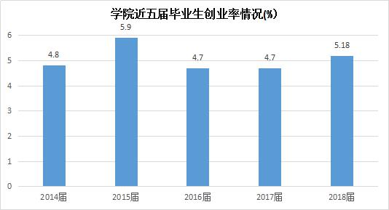

图 2-24 学院近五届毕业生创业率情况示意图
数据来源：麦可思——湖南化工职业技术学院应届毕业生培养质量评价报告

【典型案例 9】涂料行业领头雁——谭昊涯

我院分析 803 班校友谭昊涯创办的珠海东诚光固化材料有限公司是世界上第一家UV 氟碳彩色涂料开发生产企业，是国内第一家将可见光固化技术应用于工业化生产的技术密集型企业。UV 氟碳彩色涂料这一重大发明，填补世界空白，获得多项国家发明专利。谭昊涯做为行业的“领头雁”，工匠精神在他的身上体现的淋漓尽致，从进入涂料行业伊始，他不断雕琢自己的产品，不断改善自己的工艺，追求完美和极致，敬业、精益是他成功的秘诀。做为行业领域翘楚，他把他对工匠精神的领悟,专业技术的成果更是毫不吝啬的传承给了师弟师妹，在他创办的公司里先后培养了数百名化院学子成为了行业精英，湖南邦弗特新材料技术有限公司李新雄董事长、湖南松井新材料股份有限公司凌云剑董事长、湖南赢创未来新材料科技有限公司杨军董事长等等优秀校友都曾在谭昊涯创办的公司里工作学习。谭昊涯创办的企业，被行业内的化院学子戏称为涂料界的“黄埔军校”，而他本人就是“校长”。

【典型案例 10】学院学子获得省黄炎培创业大赛一等奖

在湖南省教育厅主办的 2018 年“湖南黄炎培职业教育奖创业规划大赛”上，我校阳小宇和唐丽老师指导的《重金属离子检测盒》获主体赛一等奖，陈志雄和蒋俊凯老师指导的《金融风暴 1 队》获模拟专项赛二等奖。其中，“重金属离子检测盒”只需短短 3分钟，借助这个检测盒便能精准识别瓜果蔬菜和饮用水里，是否存在镉、铅、汞等重金

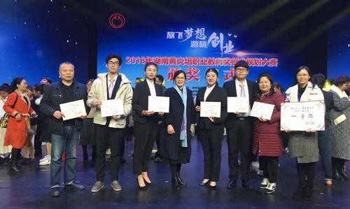
属。他们的产品不但已通过第三方检测机构认证，还与企业签订生产合作协议，同时拿下 6 项专利认证。
图 2-25 湖南化工职院获奖团队与指导老师合影

【典型案例 11】我校创新创业孵化项目凝恬肌肤管理中心开业

芳华凝时，恬然如诗。9 月 10 日，凝恬肌肤管理中心正式入驻湖南化工职业技术学院大学生创新创业基地并开业。凝恬肌肤管理中心是由湖南化工职业技术学院化妆品技术专业创新创业师生团基于现代科技理念队打造的以学生为主导、教师为指导的的肌肤管理中心，其依托我校化妆品技术专业背景、大学生创新创业平台及行校企合作资源， 致力于为校内外广大“爱美”人士培养科学护肤、健康保养的理念，也为化妆品专业学生在学习专业知识的同时提供创新创业实践探索的平台。
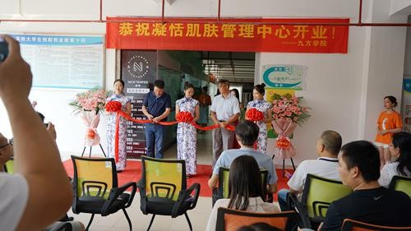
图 2-26 凝恬肌肤管理中心开业现场

2.6 计分卡

记分卡中，毕业生就业起薪点、专业相关度均有明显提升，学生对母校的满意度、同人单位对毕业生的满意度也有相应增长，毕业生在工作单位的成长空间大、职业发展通道顺畅，说明学院毕业生就业竞争力不断提升。
表 2-1 计分卡

院校  代码 | 院校  名称 | 指 标 |  | 单位 | 2017 年 | 2018 年
13043 | 湖 南 化工 职 业技 术 学院 | 1 | 就业率 | % | 97.86 | 95.12
 |  | 2 | 月收入 | 元 | 3979 | 4336
 |  | 3 | 理工农医类专业相关度 | % | 93.74 | 93.25
 |  | 4 | 母校满意度 | % | 98.57 | 98.74
 |  | 5 | 自主创业比例 | % | 4.7 | 5.18
 |  | 6 | 雇主满意度 | % | 97.86 | 97.48
 |  | 7 | 毕业三年职位晋升比例 | % | 72.41 | 83.38

教育教学

资源表

学院加大教师队伍建设力度，通过聘用企业兼职教师、深化专任教师企业培训扥措施，生师比、双师素质比例不断优化；同时，在学生规模快速增长的情况下，不断加大基础设施建设和教学仪器设备投入，生均水平依旧维持较高水平且居于全省高职院校前列；重视智慧校园建设工作，教育信息化水平不断提升，根据专业群建设规划不断整合课程，收到了较好的效果。
表 3-1 资源表

院校  代码 | 院校  名称 | 指标 |  | 单位 | 2017 年 | 2018 年
13043 | 湖南化工职业技术学院 | 1 | 生师比 | — | 15.37 | 14.62
 |  | 2 | 双师素质专任教师比例 | % | 75.13 | 81.68
 |  | 3 | 生均教学科研仪器设备值 | 元/生 | 8025.9 | 8414.4
 |  | 4 | 生均教学及辅助、行政办公用房  面积 | m2/生 | 20.83 | 18.45
 |  | 5 | 生均校内实践教学工位数 | 个/生 | 0.59 | 0.65
 |  | 6 | 校园网主干最大带宽 | Mbps | 1000 | 10000
 |  | 7 | 教学计划内课程总数 | 门 | 664 | 743
 |  |  | 其中：线上开设课程数 | 门 | 317 | 379
学院类别(单选)：综合、师范、民族院校()
工科、农、林院校(√) 医学院校()
语文、财经、政法院校( ) 体育院校()
艺术院校()

立德树人

学习贯彻全国教育大会精神

全国教育大会是一次划时代、历史性的会议，是一次时机好、规格高、影响大的会议，凸显了教育在党和国家事业中的基础性、先导性、全局性地位，对动员全党全国全社会加快推进教育现代化、建设教育强国、办好人民满意的教育具有重大现实意义和深远历史影响。
学校的任务就是深入贯彻落实全国教育大会精神，加快学校教育事业发展步伐，加速建设国内一流、国际有影响的开放和谐美丽幸福新化院。当前和今后一个时期，学校将全面实施新时代立德树人工程，着力加强新时代教师队伍建设，加快推进高水平职业教育建设，深化教育综合改革，着力提升服务经济社会发展能力，切实加强党的领导和党的建设，深入推进新时代学校教育事业快速健康发展。全校上下将以时不我待、只争朝夕的精神状态和攻坚克难、拼搏奋进的奋斗姿态，以树人为核心，以立德为根本，着力推进学校教育事业高质量发展。
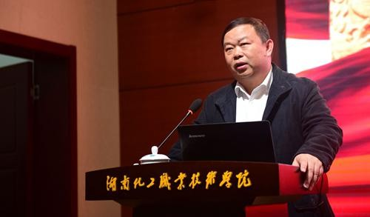
为更好的学习贯彻全国教育大会精神，学校组织开展了全国教育大会精神宣讲活动，安排落实高质量、大规模的专题宣讲、讲座 37 场次，真正将全国教育大会精神深入人心，落到实处。全校师生以全国教育大会精神宣讲为起点，以高度的政治自觉、思想自觉、行动自觉，切实抓好大会精神的学习宣传贯彻工作。切实把全国教育大会提出的要求，在学校具体工作中进一步细化、实化、具体化，助推学校“建卓越、争一流、创优质”建设，推动学校各项工作再上新台阶。

图 3-1 党委书记刘望向全体教职工宣讲全国教育大会精神

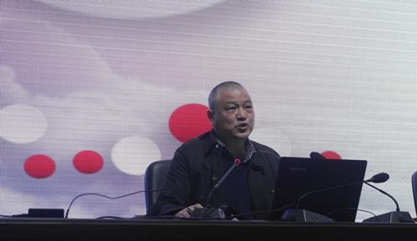

图 3-2 校长王雄伟向全体学生宣讲全国教育大会精神

【典型案例 12】党建引领作用突出 喜获“全国党建工作示范高校”

近日，从教育部传来喜讯，湖南化工职业技术学院党委入选“全国党建工作示范高校”之一，全国高职院校仅此一所。
长期以来，学院党委以坚定的信念学习党的建设理论，做到把方向过硬；以科学的态度谋划党的建设工程，做到管大局过硬；以改革的精神创新党的建设机制，做到做决策过硬；以务实的作风落实党的建设目标，做到保落实过硬；以饱满的激情共享党的建设成果，形成了党建和思想政治工作与人才培养工作同谋划、同部署，突出弘扬主人翁意识、奉献意识、责任意识、开放意识、创新意识、忧患意识等精神内核。充分发挥高校党委领导核心作用，牢牢掌握意识形态工作的主导权，认真落实立德树人根本任务， 打造了一支“有激情、爱学习、讲规矩、敢担当”干部队伍，在全院营造了风清气正的政治生态。形成了党建工作的“五一”(形成一种好理念、建立一个好机制、培养一支好队伍、制定一套好方案、培育一种好文化)、“四有”(心中有个梦、心中有团火、心中有束光、心中有把尺)特色理念，充分发挥了党组织的战斗堡垒作用和党员的先锋模范作用。

思想政治教育

学院坚持以社会主义核心价值体系为引领，以理想信念和道德品质教育为核心，以石化企业文化和中国传统文化教育为特色，以思想政治教育课题研究和大学生思想道德素质提升工程项目建设为引领，以“三全”德育工作体系建设为抓手，以校园文化活动建设为载体，不断创新思想政治理论教学方式方法，取得了较好的成效。
一是加强教学研究，勤于探索和实践。合理调整了思政课教学安排，充分利用学院

思政课部现有教师资源，加大教学改革力度，进一步加强实践教学环节，联系生活实际， 注重养成训练，增强教学的针对性和实效性。
二是组织教师认真思考和研究大学生思想政治教育的方式、方法和手段，尤其是思想政治理论课的专题教学，大力推进思想道德修养与法律基础课的专题化教学改革、实践性教学、案例教学及其模式的研究，以教研课题或项目研究为载体，发挥教学科研工作对提升教学质量的促进作用。
三是协同学工、招生就业、团委、宣传、组织、保卫等部门做好大学生思想政治教育、就业创业教育、心理健康教育、安全教育、大学生入党积极分子培训等工作；对大学生就业创业指导课、心理健康教育课、安全教育的督导与教学管理，多人次参与学院组织部及二级学院党总支对学生党员发展对象、入党积极分子的党课教学与培训，协同院团委指导一些社团的工作并指导大学生社会实践活动，协同招生就业指导大学生职业生涯规划等。

课程思政

切实落实课程思政教学要求，开展了全体教师课程思政意识强化培训(期初和专项培训中作为主要内容、思政课、其他公共课与专业教研一起教研活动)；促进包括通识课、专业课在内的各类课程与思政教育有机融合，挖掘和充实各类课程的思政教育资源。鼓励开展思政课教师与其他课程教师共同上课活动，将思政课教学内容融入其他课程的教学；优化更新专业人才培养课程体系和课程教学内容；将课程思政理念要求融入听课评价重要指标等。

【典型案例 13】双师课堂构建大思政教育教学体系

高校思想政治理论课作为“天字第一号”课程，如何改变“配方”陈旧、“工艺” 粗糙、“包装”不时尚的现象，是高校思政课面临的共同难题。思政课李菡老师和语文课邓滢老师以“以文化自信串起传统文化珍珠”为主题，共同为学生们带来了一堂的特别的思政课。
课堂上两位老师以互相采访的方式，上半场从《诗经•关雎》谈起，师生一起感受
《诗经》的语言之美、道德之美、生命之美，体味“淑女君子”内外兼修的中华风度。下半场则以上合组织青岛峰会为案例，师生共同沉浸于对中华民族“有朋自远方来”博大胸怀的自豪感，并自信于儒家“和合”思想对中国和世界的深远影响力。两位老师一问一答，一唱一和，幽默新颖的方式也激发了学生们课堂参与的热情，有的展示书法作

品，有的发起灯谜有奖竞猜，有的即兴唱起湖南花鼓戏，将课堂教学一次次推向高潮。本次课是思政课部从“思政课程”到“课程思政”的一次有益的改革创新，旨在构
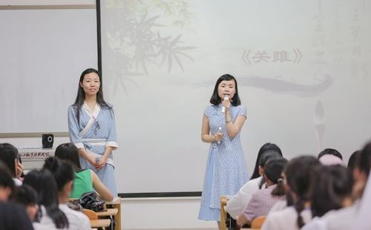
建大思政教育教学体系，将隐性教育和显性教育融合贯通，为学生加固信仰与理想的“承重墙”，拓展理论与实践的“同心圆”，扩建教与学的“立交桥”，生成同向同行的合力，让思想政治教育教学“配方”更先进、“工艺”更精准、“包装”更时尚。

图 3-3 以文化自信串起传统文化珍珠》课堂

校园文化

正确引导广大团员青年，以实施科学文化素质教育为基础，以建设优良的校风、学风为核心，以增强科技创新意识和能力为重点，以提高综合素质为目标，把校园文化的内化教育功能与大学生自我塑造有机结合起来，开展多层次、高品位的校园文化活动， 使学生在健康向上的校园文化氛围中受到熏陶和教育。
校园文化品牌逐渐形成。以“思想文明、举止文明、就餐文明、课堂文明、宿舍文明、生态文明”为主要内容，广泛开展形式多样的活动，加强大学生自我管理，传播先进文化，弘扬民族精神，营造文明礼貌氛围，强化文明意识：做文明学生、建文明校园、树文明风尚。目前，学校已形成了包括读书节、宿舍文化节、行为规范月、校园文化艺术节、创业大赛等校园文化品牌活动，各二级学院团总支的活动也丰富多彩，例如化学工程学院的“零手机课堂”、制药与生物工程学院的“啤酒文化节”、商学院的“职业生涯规划大赛”、机电工程学院的“少数民族游园会”等，深受广大学生欢迎。今年，制药与生物工程学院团总支、化学工程学院团总支荣获“株洲市五四红旗团总支”荣誉称号。

社团活动百花齐放。以促进学生社团健康发展为目的，在规范学生社团管理、考核、激励的基础上，进一步加大了对社团的指导及扶持力度，鼓励社团特色化发展，以“科技·创新”为主题，开展社团文化艺术节，展现当代大学的精神风貌，积极发挥社团文化育人功能，促进青年学生健康成长成才，打造具有时代特征、学校特色、青年特点的社团文化品牌。社团联合会共组织了 30 余项大型社团文化活动，例如大学生艺术团举办的“湖南省校园百事最强音”、辩论协会举办的株洲市七校联谊辩论赛、化工协会举办湘潭大学、湖南师大、化工职院三校“化工知识竞赛”等。“霹雳乒乓球”协会荣获全国最具影响力体育社团荣誉称号。

【典型案例 14】学院被教育部授牌“中华传统美德研究院”

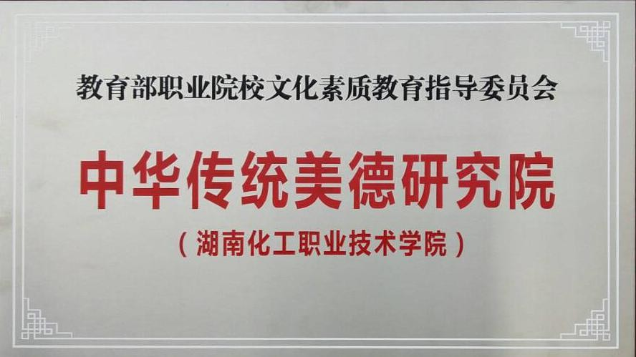
由教育部职成司指导的全国职业院校“奋进新时代 中华美德职教行”活动以习近平新时代中国特色社会主义思想为指导，坚持中国特色社会主义文化发展道路，弘扬社会主义核心价值观，培育民族精神和时代精神，继承和发扬中华优秀传统文化，大力弘扬自强不息、敬业乐群、扶危济困、见义勇为、孝老爱亲等中华传统美德，将中华传统美德教育与职业教育有机融合，帮助学生树立正确的世界观、人生观和价值观，培养更多广受社会悦纳、具有较高道德水准的应用型人才，为实现中华民族伟大复兴的中国梦提供强大精神力量。活动要体现时代特征，要积极落实立德树人根本任务，将中华美德教育与职业教育相融合，做人与做事的相融合，短期目标和长远规划相结合，文化传承与专业建设相结合，使之能受益于全体师生，同时，要加大活动宣传力度，营造浓厚氛围，确保活动实效，打造职教品牌，提高社会对职业教育的认可度，将中华传统美德在职业院校深入人心。

图 3-4 院被教育部授牌“中华传统美德研究院”

学生反馈表

表 3-2 学生反馈表

院校  代码 | 院校  名称 | 指标 |  |  | 单位 | 一年级 | 二年级 | 备注
1304  3 | 湖南化工职业技术学院 | 1 | 全日制在校生人数 |  | 人 | 4033 | 3134
 |  | 2 | 教书育人满意度 |  | —
 |  |  | (1)课堂育人 | 调研人次 | 人次 | 319 | 253
 |  |  |  | 满意度 |  | 97.44 | 96.37
 |  |  | (2)课外育人 | 调研人次 | 人次 | 319 | 253
 |  |  |  | 满意度 |  | 98.51 | 96.54
 |  | 3 | 课程教学满意度 |  | —
 |  |  | (1)思想政治课 | 调研课次 | 课次 | 20 | 10
 |  |  |  | 满意度 |  | 99.12 | 98.47
 |  |  | (2)公共基础课(不含思想政治课) | 调研课次 | 课次 | 20 | 8
 |  |  |  | 满意度 |  | 98.86 | 96.31
 |  |  | (3)专业课教学 | 调研课次 | 课次 | 15 | 30
 |  |  |  | 满意度 |  | 96.54 | 98.47
 |  | 4 | 管理和服务工作满意度 |  | —
 |  |  | (1)学生工作 | 调研人次 | 人次 | 200 | 200
 |  |  |  | 满意度 |  | 97.5 | 96.5
 |  |  | (2)教学管理 | 调研人次 | 人次 | 200 | 200
 |  |  |  | 满意度 |  | 98 | 98
 |  |  | (3)后勤服务 | 调研人次 | 人次 | 200 | 200
 |  |  |  | 满意度 |  | 95 | 93
 |  | 5 | 学生参与志愿者活动时间 |  | 人日 | 25684 | 28961
 |  | 6 | 学生社团参与度 |  | —
 |  |  | (1)学生社团数 |  | 个 | 47 | 47
 |  |  | (2)参与各社团的学生人数 |  | 人 | 3355 | 2583 | 指分别参与不同社团活动的人数，须逐一  列出。

具体人数统计情况为：
九黎音协：222 人；数学建模协会：85 人；跆拳道协会：77 人；爱心协会：154 人； 崇武协会：105 人；风祭协会：130 人；跑酷协会：134 人；拓绿环保协会：150 人；无人机协会：108 人；湘雅书法协会：76 人；校辩论队：120 人；艺术形象协会：130 人； ACE 网球协会：101 人；化工学院辩论队：152 人；CAD 协会：135 人；曳步舞协会：128 人；苍穹棋社：118 人；创新创业协会：162 人；电竞社：149 人；滑板协会：135 人；

化工协会：196 人；英语百分百协会：124 人；化妆品协会：134 人；排球协会：87 人； 霹雳乒协：144 人；JD 舞社：121 人；海韵合唱团：133 人；话剧社：97 人；篮球社： 159 人；窍星手工社：149 人；斯年国学社：124 人；田径社：78 人；演讲协会：159 人；英语俱乐部：149 人；电商协会：136 人；商学院辩论队：87 人；会计协会：183 人；市场营销协会：56 人；体舞协会：138 人；文学社：69 人；造价协会：148 人；商学院主持人协会：128 人；羽毛球协会：165 人；计算机协会：109 人；TRPG 协会：87 人；垂钓协会：64 人；海魂篮球社：143 人。

专业(群)建设

学院深入贯彻湖南省教育厅《关于印发<湖南深化教育教学改革 全面提高人才培养质量的实施意见>的通知》、《湖南省贯彻〈中国制造 2025〉建设制造强省五年行动计划(2016-2020 年)》、《湖南高等职业教育创新发展行动计划(2016-2018 年)实施方案》、《湖南省关于加快石油化工重点产业发展的若干政策措施》和《全国石化和化学工业发展规划(2016-2020 年)》等文件精神，加快特色专业体系建设，促使学院专业设置适应区域经济发展需求，提高专业整体水平，全面提升技术技能人才培养质量，为湖南省“五化两型”战略和化工产业“转方式、调结构、促升级”提供高素质技术技能人才支撑。

对接产业构建专业集群

对接“中国制造 2025”绿色制造工程、环洞庭生态经济圈建设和“一带一部”等国家、省区发展战略，围绕化工新材料、生物医药等重点领域，面向化学工业及其中下游产业链设置和调整专业，与我省化工产业“北主南辅、中西协同”布局高度契合，突出重点、以点带面，全面推进我院特色专业体系建设。构建了以化工生产技术和化学与生物制药技术专业群为核心，以化工智能制造与控制技术、人工智能技术和化工生产运营与管理专业群为环绕服务的专业集群。

专业品牌优势明显

化工职业教育是我国现代职业教育的重要组成部分。2017 年，全国开设石油和化工类相关专业的高等院校近 500 所，含部分本科院校举办的专科层次教育，毕业生规模
14000-16000 人。其中，我省开设化工类专业的高职学院有 7 所，以化工类专业为主体
的高职学院有 2 所，开设应用化工技术、精细化工技术等化工类主体专业 8 个，专业点
- 个。

学院始终根植化工产业办学，以人才培养为核心，以深化改革为动力，以创卓越、争一流为目标，加快推动内涵发展、特色发展，取得了显著办学成效。学院拥有全国现代学徒制试点专业 1 个、省级一流特色专业群 3 个、省级示范性特色专业(群)2 个、特
色(精品)专业 4 个、中央财政支持的重点建设专业 2 个、专业技能抽查标准 2 个、中央
财政支持的重点实习实训基地 2 个、石化行业全国示范性实习实训基地 2 个、省级生产
性实训基地 2 个。据教育部化工行指委数据分析显示，学院在全国化工类职业院校中综合实力排名第二。其中，精细化工技术、应用化工技术、工业分析技术与化学制药技术等核心专业的在校生规模与整体实力在全国 416 所开设石油和化工类相关专业的高职高专院校中分别排名第一、第二和第三。

教学改革

教学标准建设

学院遵照教育部、湖南省关于高职高专人才培养的有关文件精神和已经颁发的国家高等职业学校专业教学标准，学院制定了《专业教学计划的原则意见》，每年组织对各专业人才培养方案进行修订，形成《工学结合专业人才培养方案汇编》。修订的人才培养方案，切实贯彻落实产教融合、校企合作办学理念，以立德树人为根本，以技术应用能力培养为主旨，融知识、能力、素质教育于一体，根据技术领域和职业岗位(群)的任职要求，参照相关职业资格标准，改革课程体系和教学内容，力求体现学院办学特色。各专业人才培养方案是学校保证教学质量和人才培养规格的重要教学文件，是组织教学过程、安排教学任务、确定教学编制、评价教学效果、监控教学质量和强化教学管理的根本遵循。定期组织召开有行业、企业专家和专业骨干教师参与的研讨会，将专业建设和教学改革取得的新成果、新经验固化到新的人才培养方案之中。

教学改革

为适应当前学生泛在、多元、自主学习需求，学院制定了《MOOC(MOOT)开发与应用管理办法》《在线开放课程建设实施办法》等，始终坚持以学生职业能力为本，以实现知识、能力、素质综合发展为目标，构建立足技术领域和职业岗位(群)的职业需求及相关职业资格标准的专业课程体系；以信息化教学试点项目建设为切入点，通过专业特色资源建设、公共基础课教学创新实践等，促进课程资源开发与应用；以择优遴选和自主开发相结合为原则，形成包括多媒体、文字图标交互式的高职特色教材，实现教学资源多元化。

在人才评价方面，我校采取形成性评价和总结性评价相结合、定性评价和定量评价相结合、院内评价与企业评价相结合，做到评价过程与教学过程的同步，定量评价与定性评价的并举，教师评价、学生自我评价、社会评价(麦可斯评价)三者的兼顾。

教学管理

为加强学校的教学管理工作，规范教学行为，提高人才培养质量，学校建立了一套完整的教学管理体系，汇编成《教学·科研规章制度》，包括教学管理规章制度 41 条(含
课堂教学管理与实践教学管理)，实践教学场所管理制度 13 条。教学管理机构齐全，教务、督导、二级学院、教研室多重督促与管理，保证了课堂教学质量。基于培养模式的构架要求，我校实施了基于行动导向的教学原则和“教、学、做”合一的教学方法。
建立了完善的实践教学管理制度。制订了《实验实训、实习管理规定》、《实验室管理规定》、《实习基地管理办法》及实训各岗位人员相关职责等实践教学管理文件 45 个， 全面覆盖了学院各类实训教学的管理过程。制订了科学合理的实践教学评价标准。实践教学质量评价标准,有利于对实践教学状况进行有效评价，通过信息反馈的获得优化实践场地的安排使用、实践教师配备、理论教学与实践教学衔接,促进实践教学质量水平的提高。评价标准对各项指标赋予分值, 引导教师注重过程考核和职业素养考核，在实践教学过程中，按照考核项目和指标对学生进行动态评价。构建了实践教学质量监控体系。构建了网络化、全覆盖、具有较强预警功能和激励作用的实践教学质量监控体系， 监控由校级督导、职能部门教务处和各二级学院教务办三级部门同时展开，通过建立信息群和日常巡视，实现线上线下全方位、即时性的监控。教学督导随时对全院实践性教学进行检查，教务处和二级学院教务办每学期均从学生评教、同行评教、院(部)督导评教等对实训环节进行考核。搭建流程再造式信息化管理平台，强化实习实训的过程控制。构建了一个上下贯通、纵横联系的专项实习教学的管理网络，根据空间具有实时记录的特点，在管理机制及过程管理(质量监控)、绩效督评体系进行了改革。主要针对两个专项工作——毕业设计和顶岗实习环节管理工作中重难点问题，设立专项栏目，实现了流程再造和数据收集、分析管理的监控考核模式。

课程改革

依据省级卓越校建设要求和《湖南化工职业技术学院特色专业体系建设三年规划(2017—2019 年)》，2017 年，学院每个专业群重按照“底层共享、中层分立、拓展互选”
的建设理念构专业群课程体系，共整合、改造课程 143 门，专业群内三类课程建设取得

明显进展(见表 3-3)，初步形成了集基础能力、专项能力与拓展能力培养于一体的专业群课程体系。同时，通过以专业群为单位对课程实施整合、改造，经过两年的持续调整、优化，学院计开设课程总数由 2016 年的 847 门整合为 2018 年的 743 门，进一步提升了课程建设的有效性。
表 3-3 学院专业群课程体系建设情况

课程类别 | 共享专业课程 | 专业方向课程 | 拓展课程
化工生产技术专业群 | 8 | 18 | 16
化学与生物制药技术专业群 | 8 | 15 | 14
化工智能制造与控制技术专业群 | 6 | 18 | 13
人工智能技术 | 6 | 15 | 13
化工生产运营与管理专业群 | 6 | 18 | 19
合计 | 36 | 84 | 75
数据来源：学院省级卓越高职院校建设项目建设数据(教务处)
引入先进技术标准建设优质课程。跟踪行业新工艺、新技术，以工作过程为导向， 以典型产品生产项目为载体，整合理论知识与实践技能，建设理实一体化的优质专业课程，并实现了动态更新教学内容、课程资源。2018 年，学院引入国际先进职业标准 3
项、行业新工艺、新技术 29 项，建设了《甲醇合成技术》等 17 门专业核心课程，建成
了省级精品在线开放课程项目等省级以上优质课程 44 门。

信息化教学

学院以推进教学方法、教学过程、教学考核改革为核心，推行教学信息化建设。坚持应用导向，着眼课堂实效提升，以创新教育教学管理思维、手段和服务方式为重心， 积极构建教育教学管理云服务体系，将教育信息化建设与教育教学改革深度融合，实现“三个转变”，即：在教育教学管理理念上从“管理”向“服务”转变，在信息化教学应用改革中从“试点”向“常态”转变，在教育信息化建设项目实施过程中从“被动应用”向“融合创新”转变。自 2011 年开始，学校以网络空间应用为切入点，推进教育信息化建设与教育教学改革深度融合，坚持应用导向，着眼实效提升，构建基于云平台的教育教学云服务体系。按照“一中心、两原则、三策略”(即，围绕“以服务学习者” 为中心，坚持“应用需求导向、自主开发创新”两原则，落实“系统设计与分步推进结合、方案与过程管理落地、应用与创新相促进”三策略)思路，深化了信息化教学方式

方法应用、教学管理优化、保障机制建设三项工程。
多方投入共建数字课程资源。组织一线骨干教师基于云平台在教学过程中，自主开发与应用精细化、情境化的空间课程和 MOOC/MOOT(即慕课与立体化教材)与社区课程， 增强课前课后学习指导的针对性和师生交互便捷性，实现线上线下相结合的课堂教学翻转；针对性开发与应用微课，激活课堂，化解教学难点、增强课堂吸引力并满足学习者随时随地学习需求；系统开发单元测试题库，促进课程学习中“学、练”结合和随时随机检测；打造基于云空间的化工仿真教学平台，创建集化工文化、知识推广与专业教学于一体的化工数字博物馆，解决化工现场实训难问题，实现“人人、处处、时时”开放训练。
截止 2018 年，学院开发与应用院级空间课程 370 余门、社区课程 27 门、单元测试
题库 100 余门、微课 1500 余个；建设省级精品在线开放课程 13 门、省级网络名师课堂
- 门、创新应用示范空间 12 个、中职教师线上培训《信息化教学设计》系列微课 50 余个，化妆品专业教学资源库入选国家级专业教学资源库(备选库)项目建设。
表 3-4 学院省级精品在线开放课程名单
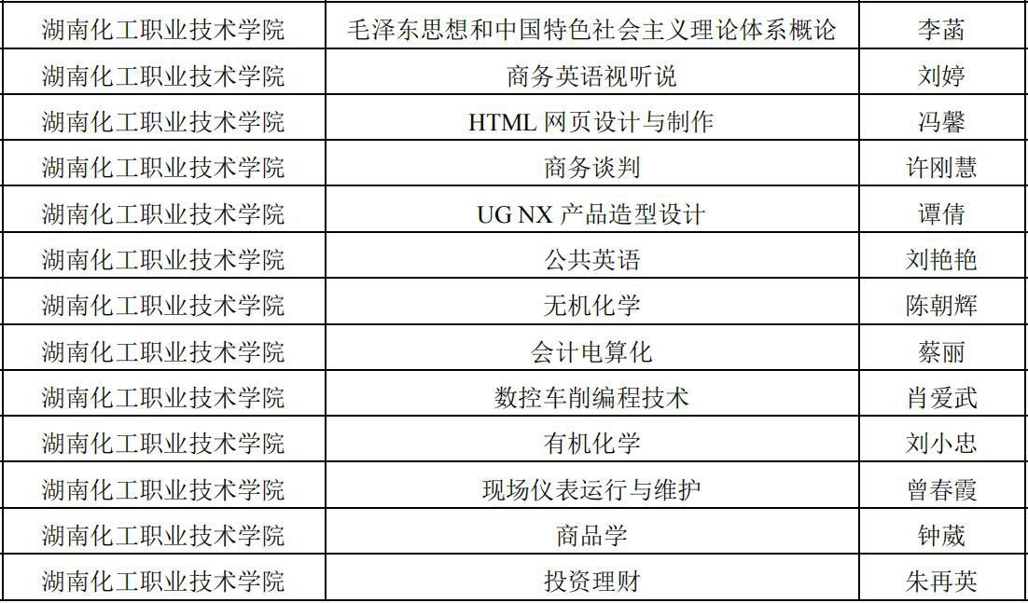
数据来源：湖南省教育厅

【典型案例 15】学院牵头组建中国职业教育空间优质原创资源公共服务联盟

7 月 28 日，以“创新、优质、共享”为主题的职业教育空间优质原创资源建设与共享研讨会在湖南化工职业技术学院召开。与会专家就如何让优质原创职教资源无缝共享提出建议，并倡议由湖南化工职业技术学院牵头组织来自职业教育和教育信息化领域相关部门、院校、企业专家和教师代表共同成立中国职业教育空间优质原创资源公共服

务联盟。
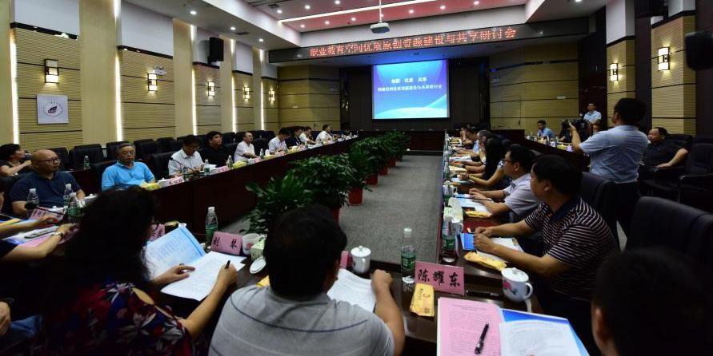
中国职业教育优质原创空间资源公共服务联盟，负责优质原创空间资源公共服务专家遴选、优质原创空间资源公共服务平台监控管理等工作的组织。将有效解决全国高校精品课程、精品资源共享课、视频公开课等建设项目资源分散、平台繁多且平台与平台之间共享困难、使用率低、使用不方便、老师难以找到好资源、资源建设不可持续等问题。通过有效的联盟机制，凝聚政府、行业、学校以及社会各界的共识与合力，共同为中国职业教育优质原创资源平台的成长提供优质生长的土壤，促进优质原创资源的创新与共享。
图 3-5 中国职业教育空间优质原创资源公共服务联盟成立大会

【典型案例 16】学院立项国家级专业教学资源库(备选库)

互联网+时代的到来,教育信息化是教育发展的必由之路。专业教学资源库是促进资源共建共享、边建边用的重要载体，化妆品技术专业按照“国家急需，全国一流”的要求，依托“互联网+”先进技术与手段，打造“互联网+O2O 个性化”教学模式，建设了化妆品技术专业教学资源库，资源库使用高教社智慧职教平台，由“一个平台”(资源库运行与管理平台)、“五大中心”(专业中心、素材中心、学习中心、辅教中心、VR/AR 体验中心)和“四大模块”(数字博物馆、技能训练营、创美空间、一带一路技术服务走廊)构成。实现“能学辅教、交流培训、科普体验”的功能。资源库的建设加速了教师教学和学生学习模式的变革，突破传统课堂的时间和空间限制，打破以单向传授为主的教学模式，为学生提供个性化的学习支持，向教师提供学生整体和个体的学习统计分析， 课程教学管理便捷、实用，推动了“教学为中心”向以“个人学习为中心”的学习模式

转变。学校课程教学满意率提高了 15，学生学习满足度提升 11，课堂到课率提升 8， 课程考核合格率和优良率分别提升 10、15 ；麦可思调查显示，2015-2017 届毕业生对母校核心课程培养效果和教学工作整体满意度分别提升 11和 4。2018 年入选国家级教学资源备选库。

师资队伍

为适应学院教育教学、专业发展、应用技术研发与服务需要，学院依据省级卓越校建设要求和《湖南化工职业技术学院教师队伍建设三年规划(2017—2019 年)》，以“双师型”教师队伍建设为核心，加强教学名师、专业带头人、骨干教师、青年教师培养和兼职教师队伍建设，推进专业教学团队建设，通过培养、引进和聘请等多种方式，提升教师整体素质。学院教师队伍学历结构、“双师”结构和专业结构进一步优化，高职教育教学理念、专业知识体系和专业实践能力进一步加强，教师的教学能力普遍提高。应用技术研发与服务团队协同发展，教师应用技术研发与服务能力明显增强。

教师队伍整体情况

学院现有专任教师 393 人，其中，具有高级职称比例达 44.27%，具有博士学位的18 人，占比 4.58%，双师素质教师 321 人，占比 81.68%，以上比例均明显高于国家示范
高职院校、省示范高职院校及全国和全省高职院校中位水平。学院有湖南省党代表 1 名，
近年来，先后培育了省级、行业教学名师 9 人，省级以上学科、专业带头人 6 人，省级
教学团队 3 个，行业优秀教学团队 2 个。教师获得国家级教学成果奖 4 项，教师在全国
职业院校信息化教学大赛获一等奖 2 项、二等奖 5 项、三等奖 1 项，获省级教学竞赛一
等奖 25 项、二等奖 27 项，三等奖 22 项，位居全省前列。申请专利 72 项，授权专利 32
项，其中发明专利 4 项。近三年来，学校主持完成国家级、省部级课题 160 项，其中，
主持国家社科基金项目 1 项、教育部重点课题 2 项。

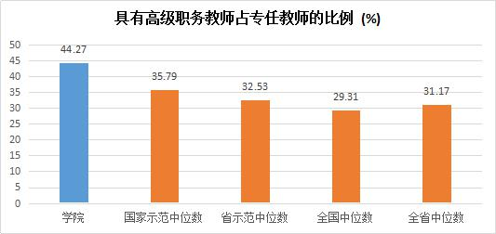

图 3-6 专任教师高级职务教师占比情况示意图
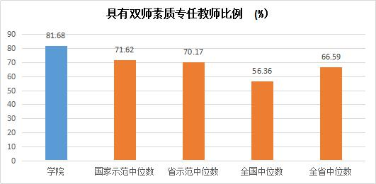
数据来源：全国高职院校状态数据采集与管理系统
图 3-7 专任教师双师素质比例示意图
数据来源：全国高职院校状态数据采集与管理系统

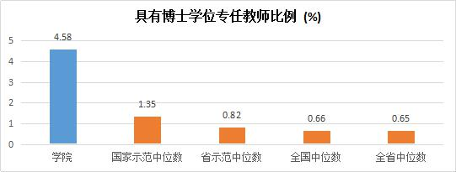
图 3-8 具有博士学位专任教师比例示意图
数据来源：全国高职院校状态数据采集与管理系统

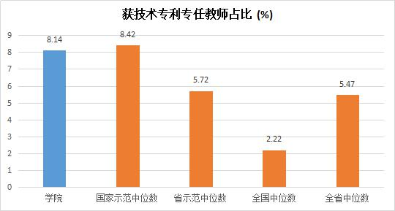

图 3-9 获技术专利专任教师占比情况示意图
数据来源：全国高职院校状态数据采集与管理系统

领军人才队伍建设

学院通过专家带培、项目驱动、团队助力培养专业(群)带头人。为每位专业(群)带头人聘请指导专家，安排专业(群)带头人到带培专家所在实验室、研究基地、所在企业参与重大课题研究。派遣专业(群)带头人参加重要的国际学术交流活动，到国内外一流大学、研究机构或知名企业进行培训研修。每位带头人必须承担学院实训设施建设项目、教研教改项目、学生技能竞赛指导项目、应用技术研究项目，大力支持专业(群)带头人争取承担国家、省部级科技计划重大专项、教研教改项目，在企业建立专业(群)带头人工作站，主持或参与企业技改项目或重大工程建设项目。经过两年多的培养，学院以专业群带头人为主要代表的领军人才队伍建设取得了明显成效。

教师培养培训

学院围绕教改主题制定了年度“培、研、赛”计划，开展了“培、研、赛”系列常态化活动，遴选骨干教师，明确主攻课程和研究方向，选送优秀骨干教师到国内知名高校、企业或境外研修。通过举办教学设计、教学方法与应用等方面的培训班、邀请校内外专家开设系列讲座、立项教育教学改革研究项目，开展说专业(群)、说教研室、说课程、教学设计、课堂教学、实践教学等系列教学竞赛活动，着力提升师资队伍整体水平。

兼职教师队伍建设成效显著

2016 年，学院通过提高企业兼职教师课酬，吸引了巴陵石化、湖南海利、株洲时代

新材、索菲亚、湖南湘大比徳等知名企业能工巧匠参与教学，充实了兼职教师队伍，建成了一支常备、稳定的外聘教师队伍。
近两年，学院在 2016 年兼职教师队伍建设的良好基础上，加大了对兼职教师准入、
考核、淘汰机制建设。一是在兼职教师的选用上，将标准提高到必须具有 5 年以上企业一线工作经验或具有高级技术职务的企业人员；二是以专业群为单位，根据在校生规模合理规划、动态调整兼职教师数量，确保各专业群兼职教师数量均衡；三是加强对兼职教师师德规范和教学能力提升培训，实施“1＋1”帮带计划，即 1 名校内骨干教师联系
1 名企业兼职教师，实现双方在教学、现场实践能力方面的互带互助互促，结对成长发展；四是从师德、教学过程、学生评价、教学效果等方面进行量化考核，推进兼职教师队伍整体素质。

产教融合

产教供需对接

学院作为湖南化工职业教育集团的牵头学院，几年来，学院依托职教集团，校企、校际间合作共赢、优势互补，已初步形成了集团内部的产业链、师资链、信息链、技术推广链和就业链，促进了集团各成员单位的共同进步和发展，并带来了切实的利益。
近年来，学院主动对接产业发展，积极推进校企合作，取得了很好的成绩。形式上， 校企合作已从松散型走向集团化、联盟制，成立了湖南化工职业教育集团，并在职教集团框架下组建成立了以行业划分的校友分会——涂料联盟、华南化妆品行业校友分会等产学研合作平台。内容上，校企合作涵盖了人才培养合作、员工培训合作、技术开发合作等多个方面。
为进一步深化校企合作、产教融合，化妆品技术专业与广州梦采集团签订合作框架协议，共建了梦采化妆品学院，整合商科类专业，与步步高集团合作，共建了步步高商学院；整合了物联网技术专业群内专业组成，与华为技术有限公司共同建设了华为 ICT 学院。形成校企共同育人载体，探索混合制二级学院育人新模式，人才培养与需求无缝对接，实现了校企双赢。
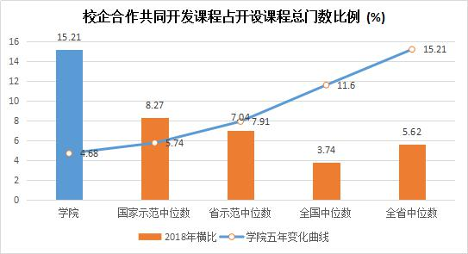
图 4-1 学院及全国高职院校校企合作共同开发课程占开设课程总门数比例
数据来源：全国高职院校状态数据采集与管理系统

校企协同育人

现代学徒制人才培养

学院自 2015 年起进行现代学徒制试点探索，先后与(宁波万华、湖南楚天科技、湖
南紫荆花涂料等 20 余家企业深度合作、先行先试，创新构建全方位、多层次、多元化的“校企联盟、校企联培、校企联动”交互型协同育人机制，确立适合校企协作办学的长效机制与开放式运行服务保障体系，完善校企课程实时对接与灵活互动的专业动态调整机制；设立灵活多变的校企联合招生招工弹性机制，促进学徒双身份的内化认同；课岗合一，量身打造“三层次 六模块”的专业课程体系框架与协力共建共享型教学资源库，系统化重构涂料专业“六对接 三递进”校企共育人才培养模式；大力培育适合现代学徒制发展的具有国际视野和大国工匠精神的双师型素质教师队伍；完善现代学徒培养的教学管理运行机制、多元化评价考核机制与权益保障机制，构建全方位、全过程、全覆盖的“现代学徒制+分段式组合”订单式人才培养管理体系；打造校企双向认同的校内外实训基地，使我校现代学徒制涂料专业试点项目能在全国职业教育改革中发挥引领示范作用，为继续推进我国涂料行业的蓬勃发展提供具有创新型复合式高素质的高技能技术人才支撑。
目前，已有精细化工技术、应用化工技术专业，化学制药技术专业，化工装备技术专业，物流管理专业，电气自动化技术专业等 6 个专业为学校现代学徒制试点专业。2018 年，学院依托涂料研发与应用技术中心，与长沙紫荆花涂料、关西涂料、湖南邦弗特新材料等企业合作的精细化工技术专业(涂料技术方向)获批第三批现代学徒制试点专业。

【典型案例 17】学院全国现代学徒制试点单位

为了探索校企合作、协同育人、共同发展的人才培养新模式，增强精细化工技术(涂料方向)技术技能人才培养的针对性和有效性，根据学校工作部署， 结合自身专业特点和已有校企合作基础情况，自 2017 年起在精细化工技术专业(涂料方向)与长沙市紫荆花涂料有限公司、湖南松井新材料有限公司等多家优质本土涂料企业联合推进现代学徒制试点项目，开启校企合作育人的新模式。一是校企深度融合，双元交互育人。重新构建精细化工涂料方向“六对接 三递进”校企共育人才培养模式及工学交替课程体。二是校企资源共享，理实交融并进。我们充分研究学生在生产岗位中的理论需要与技能需求，完全打破理实教学的时空障碍性，根据企业生产淡旺季，合理调度理实交替周期， 做到“学校现场练实操，企业现场学理论”，实现将学校理论学习场所与企业技能实操

现场进行时空置换。三是校企齐头并进，学生受益良多。针对现代学徒制试点运行中出现的难题，校企双方多次召集学生开展形式多样的座谈会，查漏补缺，完善制度，全力解决学生所面临的一系列困难，实现企业不离学生和学生不离岗位，切实做到学校放心、企业安心与学生开心。2018 年，获批立项为国家第三批现代学徒制试点单位。

订单培养

学院根据行业生产特点，通过归类生产与经营等企业人才需求订单，将同类需求企业订单组合成班，开展跨企业的“组合式订单培养”。培养过程中，校企合作双方共同制定实施教学计划和人才培养方案，共同对学生进行全面教育和日常管理，邀请业内有良好学历背景及实践经验丰富的专家，结合专业课程的具体章节开设专题或承担一门专业课程教学，既丰富了课堂教学形态，又使教学内容得以紧贴行业、企业的最新发展动态，使培养过程更贴近企业岗位群需求。
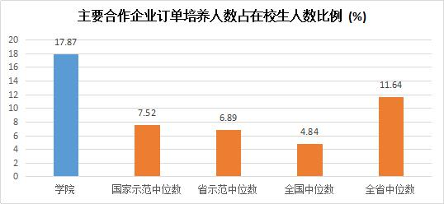
图 4-2 学院及全国高职院校 2017 学年主要合作企业订单培养人数占在校生人数比例
数据来源：全国高职院校状态数据采集与管理系统

校企协同创新

通过校企多维联动，优化集团体制机制，进一步加强了产学研合作。湖南省石化中小企业科技创新服务平台建设顺利通过验收，株洲化工产业技术创新战略联盟及多个产学研合作基地建设工作顺利推进。集团内职业院校利用自身理论优势，与企业联合开展高技能人才培养、科研攻关、研制开发新产品，产生了良好的社会效益。
依托职教集团成员单位，建立以纳米粉体材料、涂料涂装、分析检测、环境处理等技术研发应用与能源测试项目为载体的应用化工技术协同创新中心，按照企业生产环境建成应用化工技术、食品药品生产与检测、化工自动化技术等 3 个以上技术技能人才培

养培训中心。共建了涂料研发与应用技术中心、化妆品生产与品牌推广中心、天然药物提取工程技术研发中心和自动化应用技术研创工作室等研发机构。同时，联合校友会， 成立了华南涂料行业校友分会、华南化妆品行业校友分会，促成了学院与校友、社会企业以及与地方之间等方面的合作，进一步开拓校友、学院、地方互利互赢和共同发展的良好局面。

政策保障

落实政策表

表 5-1 落实政策表
院校  代码 | 院校  名称 | 指标 |  | 单位 | 2017 年 | 2018 年
13043 | 湖南化工职业技术学院 | 1 | 年生均财政拨款水平 | 元 | 12262 | 14789
 |  |  | 其中：年生均财政专项经费 | 元 | 2084 | 3200.6
 |  | 2 | 教职员工额定编制数 | 人 | 870 | 870
 |  |  | 在岗教职员工总数 | 人 | 573 | 577
 |  |  | 其中：专任教师总数 | 人 | 382 | 393
 |  | 3 | 企业提供的校内实践教学设备值 | 万元 | 734 | 926
 |  | 4 | 生均企业实习经费补贴 | 元 | 40 | 300
 |  |  | 其中：生均财政专项补贴 | 元 | 0 | 100
 |  | 5 | 生均企业实习责任保险补贴 | 元 | 60 | 160
 |  |  | 其中：生均财政专项补贴 | 元 | 0 | 60
 |  | 6 | 企业兼职教师年课时总量 | 课时 | 20178 | 31274
 |  |  | 年支付企业兼职教师课酬 | 元 | 2734000 | 3296000
 |  |  | 其中：财政专项补贴 | 元 | 0 | 2000000

政策创新

产业大师进校园

我院为促进校企合作进一步深化，大胆探索，按照“校企双元、学校为主和社会参与”的技术技能型人才培养理念，坚持开放式办学。探索了聘请产业教授则为桥梁，将双方的诉求点结合在一起，解决校企合作难题。我院聘请了以中国科学院福建物质结构研究所结构化学国家重点实验室副主任张健教授等行业、企业、科研院所人员，担任专业客座教授或兼职教师，建立了企业参与教学、专家走进课堂的长效机制。截止目前，

学院所有专业核心课程中都全面推行企业专家下课堂，让企业参与到我们的教学中，让专家走进我们的课堂，发挥企业与学校的各自优势，突破了传统的课程教学内容与实际生产脱节的问题，把基础理论与生产实践案例结合起来，做到了理论与实践相结合，有效地激发了学生的学习热情，实现了课程内容与行企业技术发展动态的紧密对接和实时更新。“企业专家进课堂”落实了我院提出的教师能力提升“五个一工程”中有关专任教师每人联系一家企业的要求，成为了专任教师了解行业发展趋势和企业最新技术发展动态的窗口，与企业专家联合进行教科研合作项目的纽带，促进了教师职业能力提升。近年来，学院先后特聘国科学院福建物质结构研究所张健研究员、美国优创公司董
事长谭飞博士为客座教授，聘请刘卫东、罗和安等行业知名专家 5 人及邹浪、李春等技
能大师 6 人担任专业群建设的领头人。引进企业骨干技术人员 12 人、博士 9 人，聘外
籍教师 2 人，建立了名师和大师、教授与博士工作室 10 个；建立了 500 余人的兼职教师队伍，外聘一线技术专家和能工巧匠承担专业课时超过 50%。
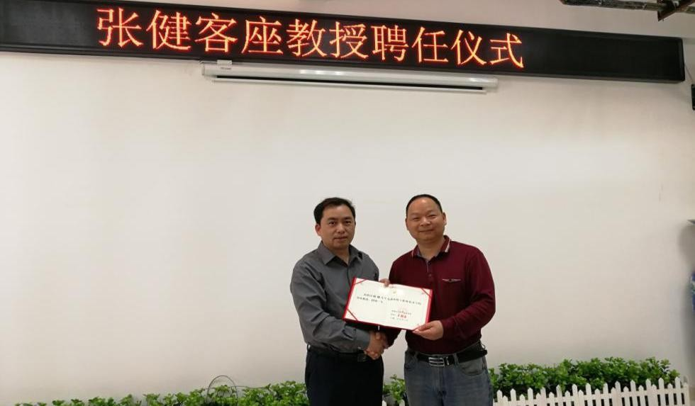

图 5-1 中国科学院福建物质结构研究所张健研究员被聘我院“客座教授”仪式
张健，研究员，博士生导师。2011 年获中国化学会青年化学奖；2012 年依次入选福建省高层次创业创新人才、中科院上海分院系统杰出青年科技创新人才、国家首批“万人计划-青年拔尖人才”；2014 年获国家杰出青年基金资助。已在系列国际知名期刊上发表第一/通讯作者论文 100 多篇，其中 40 多篇发表在 J. Am. Chem. Soc., Angew. Chem. Int. Ed.等影响因子大于 6.0 的期刊上，多篇论文被选为期刊封面或热点论文，论文被他人正面引用超过 4000 次。

创新校企合作机制

学院秉承“根植化工、合作育人、创新驱动、铸造品牌”办学理念，坚持紧密对接高端专用化学品和药品生产，在办学中搭建校企合作、协同创新平台，提高了学校教学育人质量，培养了大批具有创新精神的高素质技术技能人才。
搭建技术合作平台，提升教师应用技术研发与教学能力。学院与株洲兴隆新材股份有限公司共建了由国家发改委等部门认定的国家级无机化工企业技术中心；与省科技厅、市科技局共建了科技创新服务平台，为教师开展应用技术研发与服务搭建了良好平台。教师将科研项目与教学紧密结合，丰富课程知识、创新实训内容，激活课堂，提升了教学质量。
创新产教融合基地建设模式，提高科研成果转化和教学实效。探索了由学校提供场地，由企业提供设备、资金或技术的实训基地建设模式，与瑞阳化工等企业合作共建生产性实训基地，实现了以产品为载体，以项目教学为主线的校企合作培养模式。提高了教师科研成果转化能力，增强了学生学习兴趣。
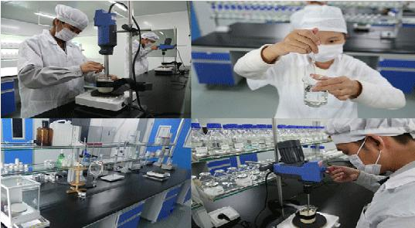
图 5-2 学生在啤酒车间完成啤酒配方与工艺优化、质量检测项目学习

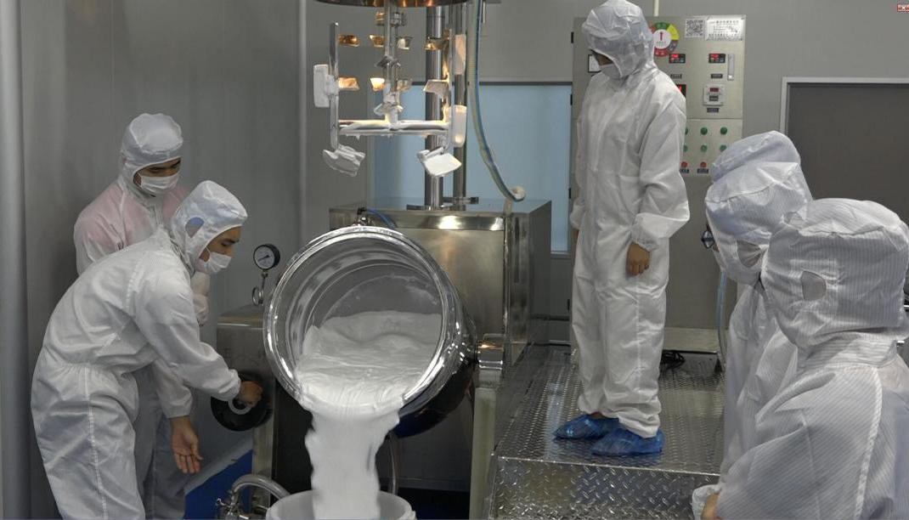

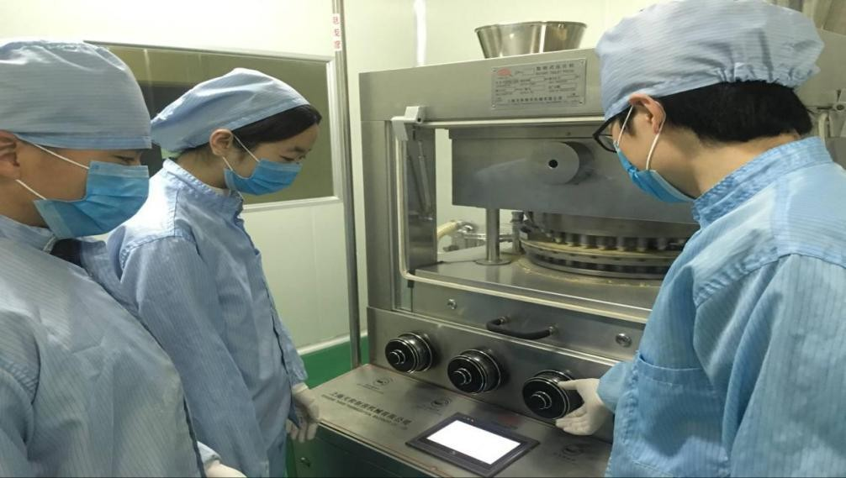
图 5-3 学生在化妆品车间参与产品生产过程
图 5-4 学生在 GMP 车间完成颗粒剂、片剂、胶囊生产与质检项目

用好学院办学自主权

学院以章程建设为基础，通过建立健全自主管理、民主监督、社会参与的学校治理结构，改革内部管理架构，完善内部制度体系，建立与专业群建设相匹配的校院两级管理架构等措施，学院现代大学治理结构更加完善，标准制度体系更加健全，关键领域改革成效更加突出。
基于产权制度和利益共享，依托化工学院、自动化与信息工程学院、商学院与广东梦采集团、华为集团、步步高集团共建“化妆品学院”、“华为ICT学院”、“步步高商学院”。学院和企业共同投资建设学生实训及教师科研公用平台，共同负责专业人才培养方案修订和课程体系建设，共同组成教学团队。企业负责特色二级学院经营管理工作，学校负责提供教育教学场地设施 、招生工作等，经过近两年的运营，已取得初步
成效。

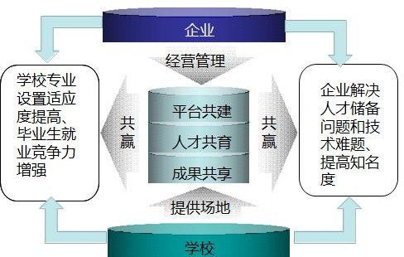

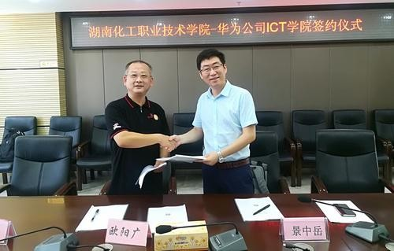
图 5-5 化妆品学院建设与运营管理示意图
图 5-6 学院与华为公司签订共建“华为 ICT 学院”建设协议

机制保障

创新行动计划实施成效

为贯彻落实教育部《高等职业教育创新发展行动计划(2015－2018 年)》(教职成[2015]9 号)和湖南省教育厅《湖南高等职业教育创新发展行动计划(2016-2018 年)》(湘教发[2016]7 号)，学院制定了《湖南化工职业技术学院创新发展行动计划实施方案(2016-2018 年)》。同时承担了省级教育行政部门创新行动计划建设任务 43 项、项目
15 项，承担了化工行指委创新行动计划建设项目 11 项，经过全年扎实推进，所有任务年度绩效指标均全部完成。
2018 年是学院省级卓越高职院校项目建设的丰收年。按照《湖南化工职业技术学院

省级卓越高职院校项目建设实施方案》所确定的建设思路、总体建设目标，严格执行党委决定，进一步明确和细化特色专业群、师资队伍、治理能力、智慧校园、创新创业教育体系七个子项目的各项目标任务，加强项目管理机构职能，有效统筹协调各二级学院开展专业群建设。截止目前，各子项目常规性工作已基本完成，取得省级标志性成果 194
项，国家级标志性成果 27 项，出色完成了党委制定的项目建设年度目标。为学院“冲优质、争一流”奠定了良好基础。
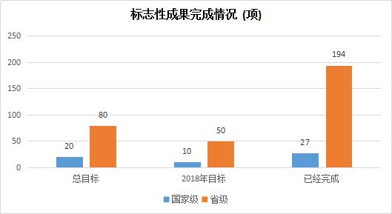
图 5-7 学院省级卓越校建设标志性成果完成情况
数据来源：湖南化工职业技术学院省级卓越高职院校项目实施方案

教学工作诊断与改进情况

学院设立了督导处，设有处长、副处长、干事、校级督导员，二级学院和教学部门成立教学督导组，设有组长、副组长，督导成员。制定了《内部质量保证体系诊断与改进工作实施方案(试行)》，构建了学院内部质量保证体系，建立了世界大学城网络空间质量监控平台，启动了教学质量诊改工作。
完善督查督办工作制度。通过行政督导、教学督导、项目督导和常规检查等方式， 加大对二级单位工作进行监督、检查、评价、指导。认真谋划全面督导工作，创新督查督办策略，做实行政督导、教学督导、项目督导和常规检查。强化教学督导，加强了对兼职教师和年轻教师的听课指导，助推兼职教师教学和课堂管理水平快速提升。
以诊断与改进理念推进学校工作。创新工作机制，以党政工作要点为目标，按诊断与改进基本要求，在决策、执行、监督三者相互分离、相互制约、相互合作的内部运行机制下，注重组织协调，强化督查督办，做实监督职能的督导服务，进一步明确工作职

责，找准督查、督导、服务定位，各施其职，分工合作，协同推进，效能提升。以期初、期中、期末三大检查为契机，开展党政部门、二级学院和课部、任课教师各个层面的诊断与改进行动，有力地促进了学校工作落实，学校重大工作任务得以较好完成。
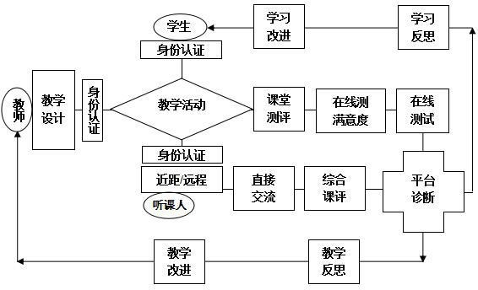
图 5-8 课堂教学诊改流程
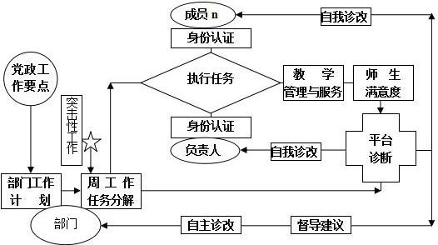

经费保障
图 5-9 学校工作诊改流程

2018 年，学院生均经常性财政拨款为 14789 元，比上年提高了 20.61%(见图 4-2)， 生均经常性财政拨款水平增长明显。

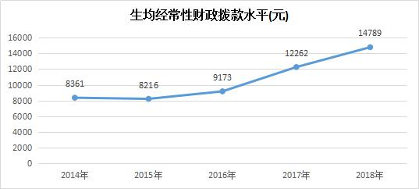

图 5-10 学院生均经常性财政拨款情况
数据来源：全国高职院校状态数据采集与管理系统

国际合作

国际影响表

2018 年，学院持续深入开展与国际知名院校和职业教育发达国家院校的校际交流与合作。努力服务“一带一路”战略中国化工企业走出去，不断拓展、深化国际交流与合作项目，取得了较好的成绩。
表 6-1 国际影响表
院校代码 | 院校名称 | 指标 |  | 单位 | 2017 年 | 2018 年 | 备注
 |  | 1 | 全日制国(境)外留学 | 人 | 0 | 56 | ——
 |  |  | 生人数(一年以上)
 | 湖 南 | 2 | 非全日制国(境)外人 | 人日 | 75 | 1153 | ——
 | 化 工 |  | 员培训量
13043 | 职 业 |  | 在校生服务“走出去”
 | 技 术 | 3 | 企业国(境)外实习时 | 人日 | 405 | 1297 | ——
 | 学院 |  | 间
 |  | 4 | 专任教师赴国(境)外 | 人日 | 441 | 727 | ——
 |  |  | 指导和开展培训时间

 |  | 5 | 在国(境)外组织担任职务的专任教师人数 | 人 | 0 | 7 | - 欧阳广教授在巴基斯坦 Infinity 工程学院担任客座教授；  - 田伟军教授在巴基斯坦 Infinity 工程学院担任客座教授；  - 谭文培教授在巴基斯坦 Infinity 工程学院担任客座教授；  - 向寓华教授在巴基斯坦 Infinity 工程学院担任客座教授；  - 陈杰山副教授在巴基斯坦Infinity 工程学院担任客座教授；  - 兰立新副教授在巴基斯坦Infinity 工程学院担任客座教授；  - ． 张翔博士在巴基斯坦  Infinity 工程学院担任客座教授。
 |  | 6 | 开发并被国(境)外采  用的专业教学标准数 | 个 | 1 | 7 | 详细名单见附表 4
 |  |  | 开发并被国(境)外采  用的课程标准数 | 个 | 1 | 58
 |  | 7 | 国(境)外技能大赛获奖数量 | 项 | 0 | 4 | 吴超群在第 45 届世界技能大赛水处理技术项目行业选拔赛中荣获一等奖； 周剑锋在第 45 届世界技能大赛水处理技术项目行业选拔赛中荣获二等奖； 李瑞祥在 2018 年一带一路暨金砖国家技能发展与技术创新大赛国际选拔赛中荣获三等奖；  赵威仑在 2018 年一带一路暨金砖国家技能发展与技术创新大赛国际选拔赛中  荣获三等奖。

与“一带一路”沿线国家合作

为进一步深化职业教育国际交流与合作，学院坚持走国际化办学之路，主动服务国家“一带一路”倡议，积极开展国际交流合作，开展海内外文化与学术交流，通过“走出去、请进来”，聘请国外专家来校科研交流、加强国际化师资的培养，构建多层次的国际化课程体系，积极促进学生国际交流，打造职教合作样板工程，推动专业教育标准、课程、师资“走出去”，服务国家“一带一路”国家战略，学院有计划、有步骤地加强与“一带一路”沿线国家的教育合作，不断提高学院国际化办学水平。基于学院近年来国家交流考察情况和学院已取得招收留学生资格的优势，2018 年，学院与巴基斯坦、新西兰、马来西亚、泰国等一带一路沿线国家多所高校签订合作培养协议，联合培养国际化人才。继续实施马来西亚英迪国际大学 3+X 专升本项目、泰国斯坦佛国际大学 X+2+1 本硕项目等海外学历提升项目。
截至目前，已完成了与 5 所境外学校 9 个专业的学分互认工作，招收巴基斯坦留学
生 56 名。接收非全日制境外人员来校培训 1153 人日，组织学院专人教师副巴基斯坦和
泰国相关高校、职业培训机构开展职业教育培训 727 人日，其中，欧阳广、兰立新等多位教师被聘为相关院校和机构的客座教授。化学工程学院、制药与生物工程学院、自动化与信息工程学院、机电工程学院相关专业分别于国外院校合作开发了 7 个专业教学标准，54 门课程标准被泰国背部职业教育中心、巴基斯坦无限工程技术学院采用。
同时，学院不断加大与一带一路沿线国家的技术交流与合作。一方面，以一带一路沿线国家职业教育发展研究为切入点，深入研究一带一路沿线国家产业布局和人才需求，并提出了针对性强的实践建议。另一方面，与一带一路沿线国家共建技术研发与服务机构，助力一带一路沿线化工产业发展。

【典型案例 18】学院招收泰国、巴基斯坦留学生
学校积极开展“一带一路”国际化人才培养培训项目，针对“一带一路”国际化人才的培养需求，制定了相关专业的短期实训项目。9 月接收巴基斯坦 Infinity 工程学院 8 名学员来校开展日用化学品、工业机器人、电气技术专业实训及汉语学习项目(16 天)、10 月接收泰国北部披集农业技术学院等四所院校师生 16 人来校开展食品生物技术专业实训及汉语学习项目(15 天)，并开展丰富多彩的海外学生文化交流活动。为了达到最佳培训效果，各专业教师前期做了大量准备工作，基础课部英语教师参与了课程

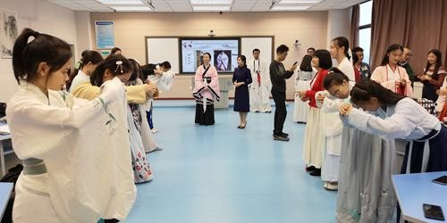
资料翻译，教学效果良好。培训期间，各部门工作人员为留学生们的学习、生活起居及安全积极创造条件，付出了辛勤的劳动。两次培训均获得圆满成功，完成预期培训任务， 得到了参培学员及单位的高度肯定，在一定程度上提升了我校的国际影响力。
图 6-1 泰国留学生体验中国传统文化

【典型案例 19】学院与 Infinity 工程学院互建教学点

近年来，学校加大对外开放力度，组织学校特色专业群及相关部门负责人赴巴基斯坦等国开展“一带一路”职业教育洽谈与合作、参与中国职业教育“走出去”试点项目， 并与国外院校签订了一系列友好合作协议，积极推动“一带一路”职业教育交流与合作。
2018 年 4 月 24 日至 26 日，“2018 巴基斯坦—中国职业教育国际合作论坛及资源展览洽谈会”在巴基斯坦卡拉奇市举行。我校由校党委副书记刘毅副教授带队，化工学院院长兰立新教授、制药学院院长陈杰山教授、国际交流处处长肖虹副教授、化工专业负责人张翔博士一行五人参加了此次活动。通过广泛沟通交流考察，我校与巴基斯坦 NED 工程技术大学、Infinity 工程学院、信德技术教育委员会、Educast 技术公司、Hazza 技术学院、ZASHO 技术公司等签定了合作意向书或合作协议。
2018 年 5 月 23 日，巴基斯坦 Infinity 工程学院首席执行官 Abdur Razzaq Gauhar 先生、Infinity 集团公司主席 Iqbal Khalid 先生一行来访我校。与我校签订了联合办学协议。并举行了 Infinity 工程学院(巴基斯坦)现代化工和制药技术教学实训基地揭牌仪式。8 月6 日-10 日，副校长易卫国教授一行6 人赴巴基斯坦访问交流，回访Infinity 工程学院及集团公司，在 Infinity 工程学院设立湖南化工职业技术学院教学点，举行教学点揭幕仪式。今年 9 月，学院接收巴基斯坦 Infinity 工程学院 8 名学员来校开展日用化学品、工业机器人、电气技术专业实训及汉语学习项目(16 天)。

【典型案例 20】学院与巴基斯坦签订成立“中巴经济走廊化工涂料技术交流中心” 项目
为做好“一带一路”工作，提升“一带一路”沿线国家科技水平发展，学校科研处与对外联络处于 2018 年 11 月 18 日下午与巴基斯坦代表召开了中巴涂料技术交流会。巴基斯坦联合通讯社中国负责人穆罕姆德ˑ阿斯加尔、中博军科巴基斯坦公司总裁邱卫东、鸿昌涂料化工有限公司、湖南邦弗特新材料技术有限公司等校友企业代表、学院副校长童孟良、对外联络处、科研处等职能部门人员及学院相关专业教授、骨干教师参加了交流。
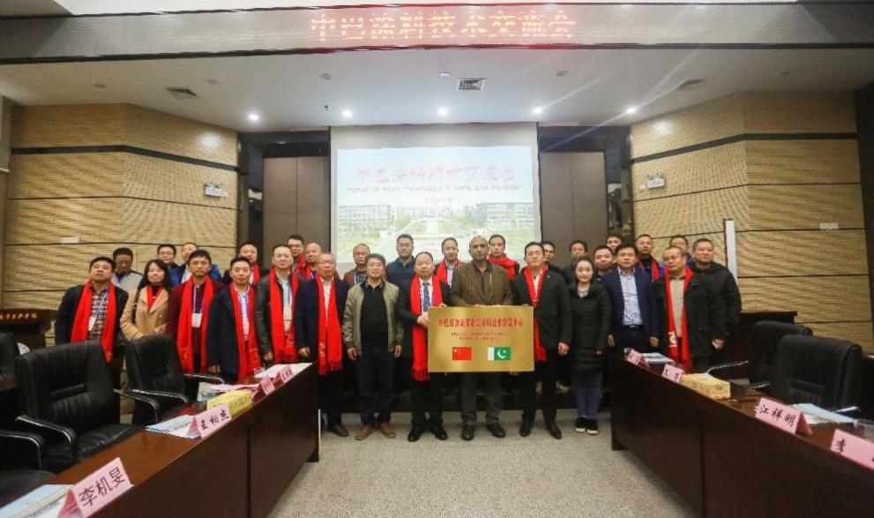
我院分管科研的校长童孟良向与会代表介绍了学院近年来的发展情况及办学条件， 在化工专业领域尤其是涂料研发方面取得的教科研成果，以及能与国内外专家和企业代表进行学术交流的重要意义和后续相关合作的强烈愿景。巴基斯坦联合通讯社中国负责人穆罕姆德ˑ阿斯加尔先生对“中巴经济走廊”项目进展及巴基斯坦涂料行业情况、中国在巴基斯坦学习和工作的人员情况进行了介绍，表示与中国进行该专业领域的合作和学习能够很好地促进本国技术的提升，在“一带一路”的背景下中巴的友谊和战略合作进入了新阶段。巴基斯坦白沙瓦市副市长、文化部官员扎法鲁拉发来了对“中巴经济走廊化工涂料技术交流中心”成立的祝贺视频。童孟良教授代表学院和中博军科巴基斯坦公司总裁邱卫东完成了成立“中巴经济走廊化工涂料技术交流中心”的授牌仪式并表示借助“中巴经济走廊化工涂料技术交流中心”的平台，希望我校能与各企业达成形式更为多样、内容更为丰富、层次更为深入的国际和国内校企合作项目，促进学院产教融合和国际交流与合作工作，深化校际、校企友谊。
图 6-2 中巴经济走廊涂料技术交流会

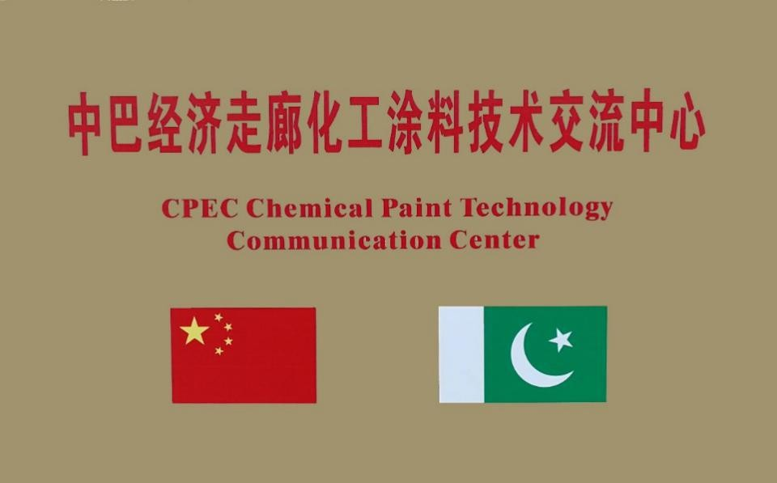
图 6-3 中巴经济走廊化工涂料技术交流中心标识

与世界 500 强企业合作

学院依托湖南化工职业教育集团、兴隆化工—湖南化工职院共建国家企业中心、湖南省石化中小企业科技创新服务平台、株洲化工产业技术创新战略联盟及多个产学研合作基地，建立了应用化工技术协同创新中心、涂料研发与应用技术中心、化妆品生产与品牌推广中心、天然药物提取工程技术研发中心和自动化应用技术研创工作室等研发机构，与世界 500 强企业联合开展高技能人才培养、科研攻关、研制开发新产品，产生了良好的社会效益。
学院校友会、招生就业部门积极开拓校友、学院、地方互利互赢和共同发展的良好局面，以华南涂料行业校友分会、华南化妆品行业校友分会等组织为依托，促成了学院与校友、社会企业以及与地方之间等方面的合作，在毕业生就业方面，强化了与世界 500
强企业的人才培养合作，取得了良好成效。在学院举办的 2019 届毕业生校园招聘会上，
有世界 500 强企业 56 家，中国 100 强企业 23 家，中国 500 强企业 52 家，上市公司 140 家前来招聘人才。

服务贡献

服务贡献表

表 7-1 服务贡献表
院校  代码 | 院校  名称 | 指标 |  | 单位 | 2017 年 | 2018 年
1304  3 | 湖南化工职业技术学院 | 1 | 全日制在校生人数 | 人 | 9511 | 10735
 |  |  | 毕业生人数 | 人 | 2478 | 3608
 |  |  | 其中：就业人数 | 人 | 2425 | 3245
 |  |  | 毕业生就业去向： | — | — | —
 |  |  | A 类:留在当地就业人  数 | 人 | 1142 | 2007
 |  |  | B 类:到西部地区和东  北地区就业人数 | 人 | 761 | 836
 |  |  | C 类:到中小微企业等  基层服务人数 | 人 | 1214 | 1129
 |  |  | D 类:到 500 强企业就  业人数 | 人 | 1079 | 1794
 |  | 2 | 横向技术服务到款额 | 万元 | 157 | 1273.5
 |  |  | 横向技术服务产生的经济效益 | 万元 | 6130 | 9370 | 提供产生经济效益的企业出具 的 证明， 并盖  财务章。
 |  | 3 | 纵向科研经费到款额 | 万元 | 75.5 | 527.5
 |  | 4 | 技术交易到款额 | 万元 | 100 | 734
 |  | 5 | 非学历培训到款额 | 万元 | 873.27 | 1058.2
 |  | 6 | 公益性培训服务 | 人日 | 10373 | 145617
主要办学经费来源(单选)：省级(√) 地市级()
行业或企业() 其他()

服务脱贫攻坚战略

自 2014 年实施精准扶贫以来，学院高度重视扶贫工作，学院党委刘望书记、王雄伟校长和班子成员及相关部门负责人先后多次到扶贫联系点现场调研，与贫困户一起共商

脱贫攻坚大计。三年来，为贫困户新建了水泥路、安全护栏、修缮了住房等，在学院和教育厅驻村组的共同努力下现已彻底摆脱了贫困，进一步改善了生活状况。
新一轮驻村帮扶工作是贯彻十九大精神的重要举措，学院驻村工作队队员积极响应党的号召，快速进入角色，快速融入基层群众，积极发挥作用，高标准、严要求配合支村两委全面打赢脱贫攻坚战。学院扶贫工作人员认真研究村级产业发展规划，帮助贫困户早日脱贫致富。

【典型案例 21】学院开展结对帮扶“大走访、抓落实、促提升”活动

4 月 26 日，学院纪委书记肖耀南一行赴炎陵县红光村开展结对帮扶“五个一”活动。先后冒雨视察了村黄桃种植产业基地、光伏发电产业基地等。入户走访了结对建档立卡贫困户。在听取了村支书的简要汇报后，提出了以经济效益为导向，以产业为主体，以本地的自然条件、生态环境为优势优，来发展产业，从生态的、环保的、高效的、有特色的产品着手，形成一条增加产品附加值的产业链，并实现持续发展的产业扶贫之策。
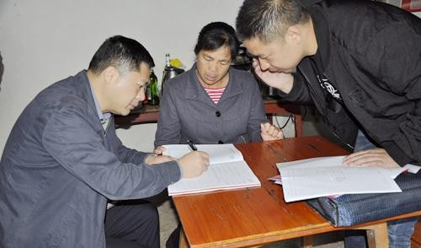
图 7-1 肖耀南书记在扶贫工作点现场办公

服务“一带一部”和产业升级

学院对接湖南省重点产业布局专业群建设。对接 12 大重点产业中新材料、新一代信息技术产业、生物医药及高性能医疗器械、节能环保、高档数控机床和机器人等产业， 动态调整专业，合理组建专业群。2018 年，学院加大对服务我省重点产业的对口专业宣传力度，服务以上产业在校生人数净增长 754 人，增长率达 17.21%。

服务湖南制造

据《麦可思——湖南化工职业技术学院应届毕业生培养质量评价报告(2018)》调查

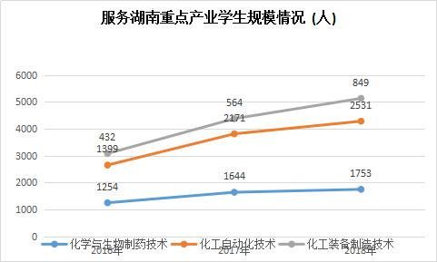
数据显示：学院 2018 届毕业生中有 46.1%的人在湖南省就业，就业城市主要集中在长沙、株洲(见表 7-2)。从就业领域来看，毕业生在“化学品、化工、塑胶业”就业的比例较高(见表 7-3)，主要从事“生物/化工”相关职业，本校毕业生的就业情况较好地体现了本校的办学特色，为本地化工领域的发展贡献了大量专业技术技能型人才。

图 7-2 学院服务湖南重点产业学生规模情况
数据来源：全国高职院校状态数据采集与管理系统表 7-2 学院毕业生主要就业城市需求变化趋势
城市名称 | 2016 届(%) | 2017 届(%) | 2018 届(%)
长沙 | 23.9 | 23.9 | 29.1
株洲 | 9.4 | 10.1 | 11.3
深圳 | 8.8 | 8.0 | 7.2
广州 | 4.6 | 5.1 | 6.9
东莞 | 4.6 | 4.5 | 3.1

数据来源：麦可思——湖南化工职业技术学院应届毕业生培养质量评价报告(2018) 表 7-3 学院毕业生主要行业类需求变化趋势
行业类名称 | 2016 届(%) | 2017 届(%) | 2017 届(%)
化学品、化工、塑胶业 | 30.9 | 30.8 | 35.1
电子电气仪器设备及电脑制造业 | 10.9 | 7.0 | 9.3
建筑业 | 3.0 | 6.2 | 5.7
机械五金制造业 | 6.5 | 4.9 | 5.3
金融(银行/保险/证券)业 | 8.0 | 4.9 | 6.4

行业类名称 | 2016 届(%) | 2017 届(%) | 2017 届(%)
零售商业 | 6.7 | 4.8 | 5.2
数据来源：麦可思——湖南化工职业技术学院应届毕业生培养质量评价报告(2018)

助力企业发展的应用技术研发与服务。学院服务于地方经济发展，制定了应用技术研发与服务团队管理办法，落实学院《教师社会服务成果考核与奖励办法》，为教师搭建开展应用技术研发与服务的平台，创设良好的软硬件环境。建设了 12 应用技术研发与服务团队，近三年，为中国中车株洲电力机车有限公司、株洲旗滨集团、湘潭九华国家级经开区等 100 家企事业单位提供技术改造、工艺革新、产品孵化等技术服务 100 余项，助推中小企业技术升级，提升了学院教师服务中小微企业发展的能力。

服务社区文化建设

学院利用场地优势和学院教师的智力优势等，不断深化社区教育服务工作，累计立项社区教育课程 37 门，全年为社区居民开放学院场馆 50 余场次，举办健康保健、通识
教育类公益性科普讲座 100 余场次，为丰富社区居民生活提供了强有力的支撑。

服务湖南职业教育发展

学院以省级卓越高职院校项目建设为契机，推进了学院自身内涵显著提升，硬件条件得到全面改善，与湖南石油化工职业技术学院、中南工业学校、湖南石化技工学校结成了协同发展联盟，对口支援茶陵县职业中等专业学校、津市职业中专等学校，通过师资培训，教学合作研究、专业教师交流学习、教学资源共享，在师资培训、专业建设、人才培养、科研服务以及教学管理水平等方面进行精准帮扶，促进了兄弟院校相同和相近专业的建设与发展。
截止目前，学院 180 多个课程标准在化工职教集团院校和企业中被广泛采用；开发的化工仿真教学软件及 3D 虚拟工厂在集团院校中及其他兄弟院校中广泛推广，并实现在世界大学城网络空间和集团公共信息平台共享。

【典型案例 22】精准培训促提升 送培到校推发展

学院是 2018 湖南省“贫困县市(区)和偏远地区学校精准培训”项目承担院校，学院根据贫困地区和偏远地区职业院校实际情况，从解决问题的角度出发，认真调研当前贫困县和偏远地区学校在教育改革中存的主要问题，研究解决的方法和途径。有针对性地设置培训项目，精确选取培训内容，科学设计培训模式，同时与受培学校反复共同商

讨确定涵盖职业教育政策解读、专业建设、课程开发、课堂教学和信息化教学设计及师资队伍建设等方面的培训具体内容，共同制定培训实施方案。在培训中精准协助与指导受培学校，切实解决学校在课程改革、课堂教学中存在的问题，提高有效性，确保培训质量，为此得到受培学校领导和老师的肯定与好评。截止目前，我院培训师团队已完成醴陵市陶瓷烟花职业技术学校、邵阳职业技术学院、龙山县第一职业中学和株洲市生物工程中等专业学校的培训任务。
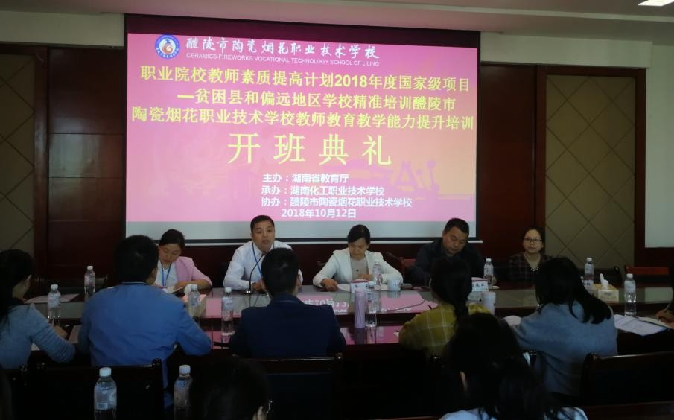
图 7-3 学院承办的教育精准扶贫培训项目开班仪式

问题与挑战

学院发展面临的主要问题

在化工产业转型升级背景下，学院面临技术技能人才培养新要求和形成提升引领区域化工产业发展能力的新挑战，要实现从“建卓越 创优质 争一流”的目标，在内涵发展、特色发展与创新驱动发展方面还存在一定差距。

校企合作、产教融合长效机制尚不健全

开放、资源整合观念不够新，创新源动力不足，保障条件有限，导致合作企业中龙头和知名企业的比例不高，深度合作有影响的项目、校企应用技术协同创新项目及专利成果推广应用数量不多。

领军人才引进培养和教师应用技术研发服务能力还有一定差距

领军人才引进与培养力度不够，教师应用技术研发与服务能力建设机制不健全，导致名师大师等领军人才不足，专业(群)带头人行业知名度和影响力不够，教师应用技术研发与服务能力不能很好满足企业需求。

治理运行机制需进一步完善

以章程为统领的制度、标准体系还不健全，内部质量保证诊断与改进体系不完善， 与质量诊改、评价考核配套的分配与激励机制有待改进，现有制度体系还不能完全满足现代大学治理需要。

工作展望

学院将以我省职业教育“双一流”建设为引领，坚持“根植化工、合作育人、创新驱动、铸造品牌”办学理念，紧密对接高端专用化学品和药品生产，优化专业设置，高标准打造化工特色专业集群；围绕服务产业和地方经济、学生成长成才、学院自身发展的战略目标，校企深度合作，培养具有“工匠精神”可持续发展的高素质技术技能人才； 深化关键领域改革，创新产教融合机制，“政、校、行、企”联动、协同创新，全面推进学院“卓越”建设行动计划，实现学院跨越发展，全面提升办学实力和水平。

附表 1 计分卡

计 分 卡

院校  代码 | 院校  名称 | 指标 |  | 单位 | 2017 年 | 2018 年
 |  | 1 | 就业率 |  | 97.86 | 95.12
 |  | 2 | 月收入 | 元 | 3979 | 4336
 | 湖南 | 3 | 理工农医类专业相关度 |  | 93.74 | 93.25
 | 化工
 |  | 4 | 母校满意度 |  | 98.57 | 98.74
13043 | 职业
 | 技术
 |  | 5 | 自主创业比例 |  | 4.7 | 5.18
 | 学院
 |  | 6 | 雇主满意度 |  | 97.86 | 97.48
 |  | 7 | 毕业三年职位晋升比例 |  | 72.41 | 83.38

附表 2 学生反馈表

学生反馈表

院校  代码 | 院校  名称 | 指标 |  |  | 单位 | 一年级 | 二年级 | 备注
1304  3 | 湖南化工职业技术学院 | 1 | 全日制在校生人数 |  | 人 | 4033 | 3134
 |  | 2 | 教书育人满意度 |  | —
 |  |  | (1)课堂育人 | 调研人次 | 人次 | 319 | 253
 |  |  |  | 满意度 |  | 97.44 | 96.37
 |  |  | (2)课外育人 | 调研人次 | 人次 | 319 | 253
 |  |  |  | 满意度 |  | 98.51 | 96.54
 |  | 3 | 课程教学满意度 |  | —
 |  |  | (1)思想政治课 | 调研课次 | 课次 | 20 | 10
 |  |  |  | 满意度 |  | 99.12 | 98.47
 |  |  | (2)公共基础课(不含思想政治课) | 调研课次 | 课次 | 20 | 8
 |  |  |  | 满意度 |  | 98.86 | 96.31
 |  |  | (3)专业课教学 | 调研课次 | 课次 | 15 | 30
 |  |  |  | 满意度 |  | 96.54 | 98.47
 |  | 4 | 管理和服务工作满意度 |  | —
 |  |  | (1)学生工作 | 调研人次 | 人次 | 200 | 200
 |  |  |  | 满意度 |  | 97.5 | 96.5
 |  |  | (2)教学管理 | 调研人次 | 人次 | 200 | 200
 |  |  |  | 满意度 |  | 98 | 98
 |  |  | (3)后勤服务 | 调研人次 | 人次 | 200 | 200
 |  |  |  | 满意度 |  | 95 | 93
 |  | 5 | 学生参与志愿者活动时间 |  | 人日 | 25684 | 28961
 |  | 6 | 学生社团参与度 |  | —
 |  |  | (1)学生社团数 |  | 个 | 47 | 47
 |  |  | (2)参与各社团的学生人数 |  | 人 | 3355 | 2583 | 指分别参与不同社团活动的人数， 须 逐 一 列  出。

具体人数统计情况为：
九黎音协：222 人；数学建模协会：85 人；跆拳道协会：77 人；爱心协会：154 人； 崇武协会：105 人；风祭协会：130 人；跑酷协会：134 人；拓绿环保协会：150 人；无人机协会：108 人；湘雅书法协会：76 人；校辩论队：120 人；艺术形象协会：130 人； ACE 网球协会：101 人；化工学院辩论队：152 人；CAD 协会：135 人；曳步舞协会：128 人；苍穹棋社：118 人；创新创业协会：162 人；电竞社：149 人；滑板协会：135 人； 化工协会：196 人；英语百分百协会：124 人；化妆品协会：134 人；排球协会：87 人； 霹雳乒协：144 人；JD 舞社：121 人；海韵合唱团：133 人；话剧社：97 人；篮球社： 159 人；窍星手工社：149 人；斯年国学社：124 人；田径社：78 人；演讲协会：159 人；英语俱乐部：149 人；电商协会：136 人；商学院辩论队：87 人；会计协会：183 人；市场营销协会：56 人；体舞协会：138 人；文学社：69 人；造价协会：148 人；商学院主持人协会：128 人；羽毛球协会 ：165 人；计算机协会：109 人；TRPG 协会：87 人；垂钓协会 ：64 人；海魂篮球社：143 人。

附表 3 资源表

资 源 表

院校  代码 | 院校  名称 | 指标 |  | 单位 | 2017 年 | 2018 年
13043 | 湖南化工职业技术学院 | 1 | 生师比 | — | 15.37 | 14.62
 |  | 2 | 双师素质专任教师比例 | % | 75.13 | 81.68
 |  | 3 | 生均教学科研仪器设备值 | 元/生 | 8025.9 | 8414.4
 |  | 4 | 生均教学及辅助、行政办公用房  面积 | m2/生 | 20.83 | 18.45
 |  | 5 | 生均校内实践教学工位数 | 个/生 | 0.59 | 0.65
 |  | 6 | 校园网主干最大带宽 | Mbps | 1000 | 10000
 |  | 7 | 教学计划内课程总数 | 门 | 664 | 743
 |  |  | 其中：线上开设课程数 | 门 | 317 | 379
学院类别(单选)：综合、师范、民族院校()
工科、农、林院校(√) 医学院校()
语文、财经、政法院校( ) 体育院校()
艺术院校()

附表 4 国际影响表

国际影响表

院校代码 | 院校名称 | 指 标 |  | 单位 | 2017 年 | 2018 年 | 备注
 |  | 1 | 全日制国(境)外留学生人数  (一年以上) | 人 | 0 | 56 | ——
 |  | 2 | 非全日制国(境)外人员培训  量 | 人日 | 75 | 1153 | ——
 |  | 3 | 在校生服务“走出去”企业  国(境)外实习时间 | 人日 | 405 | 1297 | ——
 |  | 4 | 专任教师赴国(境)外指导和  开展培训时间 | 人日 | 441 | 727 | ——
 |  |  |  |  |  |  | 1．欧阳广教授在巴基斯坦
 |  |  |  |  |  |  | Infinity 工程学院担任客座
 |  |  |  |  |  |  | 教授；
 |  |  |  |  |  |  | 2．田伟军教授在巴基斯坦
 |  |  |  |  |  |  | Infinity 工程学院担任客座
 |  |  |  |  |  |  | 教授；
 |  |  |  |  |  |  | 3．谭文培教授在巴基斯坦
 |  |  |  |  |  |  | Infinity 工程学院担任客座
 |  |  |  |  |  |  | 教授；
 | 湖 南  化 工 | 5 | 在国(境)外组织担任职务的专任教师人数 | 人 | 0 | 7 | - 向寓华教授在巴基斯坦Infinity 工程学院担任客座教授；  - 陈杰山副教授在巴基斯坦 Infinity 工程学院担任客
13043 | 职 业 |  |  |  |  |  | 座教授；  6．兰立新副教授在巴基斯
 | 技 术 |  |  |  |  |  | 坦 Infinity 工程学院担任客
 | 学院 |  |  |  |  |  | 座教授；  7 ． 张翔博士在巴基斯坦
 |  |  |  |  |  |  | Infinity 工程学院担任客座
 |  |  |  |  |  |  | 教授。
 |  | 6 | 开发并被国(境)外采用的专  业教学标准数 | 个 | 1 | 7 | 详细名单见表格下方
 |  |  | 开发并被国(境)外采用的课  程标准数 | 个 | 1 | 58
 |  |  |  |  |  |  | 吴超群在第 45 届世界技能
 |  |  |  |  |  |  | 大赛水处理技术项目行业
 |  |  |  |  |  |  | 选拔赛中荣获一等奖；
 |  |  |  |  |  |  | 周剑锋在第 45 届世界技能
 |  |  |  |  |  |  | 大赛水处理技术项目行业
 |  |  |  |  |  |  | 选拔赛中荣获二等奖；
 |  | 7 | 国(境)外技能大赛获奖数量 | 项 | 0 | 4 | 李瑞祥在 2018 年一带一路暨金砖国家技能发展与技
 |  |  |  |  |  |  | 术创新大赛国际选拔赛中
 |  |  |  |  |  |  | 荣获三等奖；
 |  |  |  |  |  |  | 赵威仑在 2018 年一带一路
 |  |  |  |  |  |  | 暨金砖国家技能发展与技
 |  |  |  |  |  |  | 术创新大赛国际选拔赛中
 |  |  |  |  |  |  | 荣获三等奖。

开发并被国(境)外采用的专业教学标准(7 个)：
- 《应用化工技术专业教学标准》被埃塞俄比亚、巴基斯坦 Infinity 工程学院、泰国北部职业教育中心采用；
- 《工业分析技术专业教学标准》被巴基斯坦 Infinity 工程学院、泰国北部职业教育中心采用；
- 《机电一体化技术专业教学标准》被埃塞俄比亚、巴基斯坦 Infinity 工程学院、泰国北部职业教育中心采用；
- 《精细化工技术专业教学标准》被埃塞俄比亚、巴基斯坦 Infinity 工程学院、泰国北部职业教育中心采用；
- 《食品生物技术专业教学标准》被巴基斯坦 Infinity 工程学院、泰国北部职业教育中心采用；
- 《石油化工技术专业教学标准》被埃塞俄比亚、巴基斯坦 Infinity 工程学院、泰国北部职业教育中心采用；
- 《数控技术专业教学标准》被巴基斯坦 Infinity 工程学院、泰国北部职业教育中心采用。

开发并被国(境)外采用的课程标准(58 个)：
- 《化妆品检测课程标准》被巴基斯坦 Infinity 工程学院、泰国北部职业教育中心采用；
- 《化妆品生产技术课程标准》被巴基斯坦 Infinity 工程学院、泰国北部职业教育中心采用；
- 《化妆品配方课程标准》被巴基斯坦 Infinity 工程学院、泰国北部职业教育中心采用；
- 《油品检测技术课程标准》被巴基斯坦 Infinity 工程学院、泰国北部职业教育中心采用；
- 《有机化工生产技术课程标准》被埃塞俄比亚、巴基斯坦 Infinity 工程学院、泰国北部职业教育中心采用；
- 《石油加工生产技术课程标准》被埃塞俄比亚、巴基斯坦 Infinity 工程学院、

泰国北部职业教育中心采用；
- 《高分子材料分析与测试课程标准》被埃塞俄比亚、巴基斯坦 Infinity 工程学院、泰国北部职业教育中心采用；
- 《高分子化学与物理课程标准》被埃塞俄比亚、巴基斯坦 Infinity 工程学院、泰国北部职业教育中心采用；
- 《高聚物生产技术课程标准》被埃塞俄比亚、巴基斯坦 Infinity 工程学院、泰国北部职业教育中心采用；
- 《涂料配方设计课程标准》被埃塞俄比亚、巴基斯坦 Infinity 工程学院、泰国北部职业教育中心采用；
- 《无机化工生产技术与操作课程标准》被埃塞俄比亚、巴基斯坦 Infinity 工程学院、泰国北部职业教育中心采用；
- 《工业废弃物处理技术课程标准》被埃塞俄比亚、巴基斯坦 Infinity 工程学院、泰国北部职业教育中心采用；
- 《化工单元 DCS 技术与操作课程标准》被埃塞俄比亚、巴基斯坦 Infinity 工程学院、泰国北部职业教育中心采用；
- 《反应器操作技术课程标准》被埃塞俄比亚、巴基斯坦 Infinity 工程学院、泰国北部职业教育中心采用；
- 《化工单元操作课程标准》被埃塞俄比亚、巴基斯坦 Infinity 工程学院、泰国北部职业教育中心采用；
- 《涂料生产工艺课程标准》被埃塞俄比亚、巴基斯坦 Infinity 工程学院、泰国北部职业教育中心采用；
- 《化妆品配方设计与生产工艺课程标》准被巴基斯坦 Infinity 工程学院、泰国北部职业教育中心采用；
- 《化工制图与测绘课程标准》被巴基斯坦 Infinity 工程学院、泰国北部职业教育中心采用；
- 《化工设备课程标准》被埃塞俄比亚、巴基斯坦 Infinity 工程学院、泰国北部职业教育中心采用；
- 《智能控制技术专业仪器设备装备规范》被埃塞俄比亚、巴基斯坦 Infinity 工程学院、泰国北部职业教育中心采用；
- 《弧焊机器人操作编程培训标准》被巴基斯坦 Infinity 工程学院、泰国北部

职业教育中心采用；
- 《电子技术课程标准》被巴基斯坦 Infinity 工程学院、泰国北部职业教育中心采用；
- 《液压与气压传动技术课程标准》被巴基斯坦 Infinity 工程学院、泰国北部职业教育中心采用；
- 《PLC 应用技术课程标准》被巴基斯坦 Infinity 工程学院、泰国北部职业教育中心采用；
- 《电气控制技术课程标准》被巴基斯坦 Infinity 工程学院、泰国北部职业教育中心采用；
- 《工业机器人操作与编程课程标准》被巴基斯坦 Infinity 工程学院、泰国北部职业教育中心采用；
- 《工业过程自动化专业技能培训与考核标准》被巴基斯坦 Infinity 工程学院、泰国北部职业教育中心采用；
- 《现场仪表运行与维护课程标准》被巴基斯坦 Infinity 工程学院、泰国北部职业教育中心采用；
- 《控制系统应用技术课程标准》被巴基斯坦 Infinity 工程学院、泰国北部职业教育中心采用；
- 《DCS 组态与运行课程标准》被巴基斯坦 Infinity 工程学院、泰国北部职业教育中心采用；
- 《工厂供电技术课程标准》被巴基斯坦 Infinity 工程学院、泰国北部职业教育中心采用；
- 《交流伺服与变频调速技术应用课程标准》被巴基斯坦 Infinity 工程学院、泰国北部职业教育中心采用；
- 《食品营养与卫生学课程标》准被巴基斯坦 Infinity 工程学院、泰国北部职业教育中心采用；
- 《药物制剂技术与设备课程标准》被巴基斯坦 Infinity 工程学院、泰国北部职业教育中心采用；
- 《药物化学课程标准》被巴基斯坦 Infinity 工程学院、泰国北部职业教育中心采用；
- 《药剂学课程标准》被巴基斯坦 Infinity 工程学院、泰国北部职业教育中心

采用；
- 《药品经营企业管理课程标准》被巴基斯坦 Infinity 工程学院、泰国北部职业教育中心采用；
- 《药品储存与养护课程标准》被巴基斯坦 Infinity 工程学院、泰国北部职业教育中心采用；
- 《仪器分析技术课程标准》被巴基斯坦 Infinity 工程学院、泰国北部职业教育中心采用；
- 《药物分析课程标准》被巴基斯坦 Infinity 工程学院、泰国北部职业教育中心采用；
- 《食品分析课程标准》被巴基斯坦 Infinity 工程学院、泰国北部职业教育中心采用；
- 《食品添加剂应用技术课程标准》被巴基斯坦 Infinity 工程学院、泰国北部职业教育中心采用；
- 《药物分析技术课程标准》被巴基斯坦 Infinity 工程学院、泰国北部职业教育中心采用；
- 《生物化学课程标准》被巴基斯坦 Infinity 工程学院、泰国北部职业教育中心采用；
- 《检测技术及应用课程标准》被巴基斯坦 Infinity 工程学院、泰国北部职业教育中心采用；
- 《电气控制技术课程标准》被巴基斯坦 Infinity 工程学院、泰国北部职业教育中心采用；
- 《工控组态软件应用技术课程标准》被巴基斯坦 Infinity 工程学院、泰国北部职业教育中心采用；
- 《液压与气压传动技术课程标准》被埃塞俄比亚、巴基斯坦 Infinity 工程学院、泰国北部职业教育中心采用；
- 《机电设备故障诊断与维修课程标准》被埃塞俄比亚、巴基斯坦 Infinity 工程学院、泰国北部职业教育中心采用；
- 《自动化生产线装配与调试课程标准》被巴基斯坦 Infinity 工程学院、泰国北部职业教育中心采用；
- 《工业机器人应用技术课程标准》被巴基斯坦 Infinity 工程学院、泰国北部职

业教育中心采用；
- 《工业机器人装调与维修课程标准》被巴基斯坦 Infinity 工程学院、泰国北部职业教育中心采用；
- 《RFID 技术与应用课程标准》被巴基斯坦 Infinity 工程学院、泰国北部职业教育中心采用；
- 《无线传感器网络技术与应用课程标准》被巴基斯坦 Infinity 工程学院、泰国北部职业教育中心采用；
- 《物联网技术与应用课程标准》被巴基斯坦 Infinity 工程学院、泰国北部职业教育中心采用；
- 《机械制造工艺课程标准》被埃塞俄比亚、巴基斯坦 Infinity 工程学院、泰国北部职业教育中心采用；
- 《数控编程与加工课程标准》被埃塞俄比亚、巴基斯坦 Infinity 工程学院、泰国北部职业教育中心采用；
- 《电工技术课程标准》被埃塞俄比亚、巴基斯坦 Infinity 工程学院、泰国北部职业教育中心采用。

附表 5 服务贡献表

服务贡献表

院校  代码 | 院校  名称 | 指标 |  | 单位 | 2017 年 | 2018 年
1304  3 | 湖南化工职业技术学院 | 1 | 全日制在校生人数 | 人 | 9511 | 10735
 |  |  | 毕业生人数 | 人 | 2478 | 3608
 |  |  | 其中：就业人数 | 人 | 2425 | 3432
 |  |  | 毕业生就业去向： | — | — | —
 |  |  | A 类:留在当地就业人  数 | 人 | 1142 | 2007
 |  |  | B 类:到西部地区和东  北地区就业人数 | 人 | 761 | 836
 |  |  | C 类:到中小微企业等  基层服务人数 | 人 | 1214 | 1129
 |  |  | D 类:到 500 强企业就  业人数 | 人 | 1079 | 1794
 |  | 2 | 横向技术服务到款额 | 万元 | 157 | 1273.5
 |  |  | 横向技术服务产生的经  济效益 | 万元 | 6130 | 9370
 |  | 3 | 纵向科研经费到款额 | 万元 | 75.5 | 527.5
 |  | 4 | 技术交易到款额 | 万元 | 100 | 734
 |  | 5 | 非学历培训到款额 | 万元 | 873.27 | 1058.2
 |  | 6 | 公益性培训服务 | 人日 | 10373 | 145617
主要办学经费来源(单选)：省级(√) 地市级()
行业或企业() 其他()

附表 6 落实政策表

落实政策表

院校  代码 | 院校  名称 | 指标 |  | 单位 | 2017 年 | 2018 年
 |  | 1 | 年生均财政拨款水平 | 元 | 12262 | 14789
 |  |  | 其中：年生均财政专项经费 | 元 | 2084 | 3200.6
 |  |  | 教职员工额定编制数 | 人 | 870 | 870
 |  | 2 | 在岗教职员工总数 | 人 | 573 | 577
 | 湖南 |  | 其中：专任教师总数 | 人 | 382 | 393
 |  | 3 | 企业提供的校内实践教学设备值 | 万元 | 734 | 926
 | 化工
13043 | 职业 |  | 生均企业实习经费补贴 | 元 | 40 | 300
 | 技术 | 4
 |  |  | 其中：生均财政专项补贴 | 元 | 0 | 100
 | 学院
 |  |  | 生均企业实习责任保险补贴 | 元 | 60 | 160
 |  | 5
 |  |  | 其中：生均财政专项补贴 | 元 | 0 | 60
 |  |  | 企业兼职教师年课时总量 | 课时 | 20178 | 31274
 |  | 6 | 年支付企业兼职教师课酬 | 元 | 2734000 | 3296000
 |  |  | 其中：财政专项补贴 | 元 | 0 | 2000000

